

主编

朱列王锦俞付俊玲

G机械工业出版社

TXT CHINA MACHINE PRESS

**Illustrated**

**English-Chinese**

**Dictionary**

**of Automotive Engineering**

图解

英汉汽车技术 词典

**Illustrated English-  
Chinese Dictionary  
of Automotive Engneering  
图解英汉  
汽车技术词典**

**第3版 主编朱列王锦俞付俊玲 主审劳雷**

机械工业出版社

本词典全部采用图解的形式介绍汽车构造、设计、运用、维护、配件等方面的英 文词汇及其中文译义，全词典共有独立图1100余幅，词条近9000条.中文译义全部 釆用最新的国家标准术语与第2版相比，图文更新约45%本词典适用『各类读者 在阅读和翻译英汉汽车资料时参考使用•

图书在版编目（CIP）数据

图解英汉汽车技术词典/朱列.王锦俞，付俊玲主编.一3版.一北京：机械工 业出版社，2016.11

ISBN 978-7-111-56380-8

I .①更…n.①朱… ②王… ③付… m.①汽车工程-图解词典-英、 汉 IV.① U46-61

中国版本图书馆CIP数据核字（2017 ）第059501号

机械工业出版社（北京市百万庄大街*22*号 邮政编码**100037** ） 策划编辑：连景岩杜凡如责任编辑：李然连景岩 封面设计：鞠杨 责任印制：常天培

北京圣夫亚美印刷有限公司印刷

**2017**年**6**月第**3**版第**I**次印刷

**148mm x 210mm , 18.25** 印张• **2** 插页-**727**「字

**0001—3000** 册

标准书号:**ISBN 978-7-111-56380-8**

定价:**79.00**元

凡购本书，如有缺贞、倒页、脱页，由本社发行部调换

网络服务

电话服务

服务咨询热线:010-88361066

读者购书热线：010-68326294

010-88379203

封面无防伪标均为盗版

机「官网:www.cmpbook.com机「.官博：weibo.com/cmp 1952

金书网：[www.golden-book.com](http://www.golden-book.com) 教育服务网：www.cmpedu.com

前言

图解英汉汽车技术词典于2001年12月首次出版，2010年1月再版， 现新编了第3版。第3版与第二2版在图文上约有45%的不同，通过修订 可能使本词典跟上汽车技术发展的步伐并满足读者的需要。

《图解英汉汽车技术词典 第3版》除保留了前两版的精华和基础外, 还在内容和服务上做了大幅度调整：

1） 删除了英文索引和中文索引，调整版面，适度增加图文。新增加了 附录1-4。

2） 按各种新国际标准和国家标准的汽车术语更新了内容。

3） 为更好地为广大读者提供更多的后续支持与服务，建立了专门的读 者QQ群，群号为224291814 （英汉汽车翻译群），供购买了《图解英汉汽 车技术词典 第3版》的客户进行专业交流，并用于获得汽车专业英语翻 译的学习资料，包括本词典所引用的主要汽车英语资料和所有国內外标准。

我国著名汽车工程专家朱军对本词典的编写工作给予了很多关心和支 持，在此深表感谢。

参加本版词典部分编写和审校工作的人员还有：闵思鹏，王春红，范 海燕，叶宇，邹军新，姚元宁，陈济峰，王青云，张闽，王青。

对本词典有任何意见可与主编王锦俞先生联系，联系方式为： 手机：15800539896，QQ： 596653837，E-mail:[z195209@163.com](mailto:z195209@163.com)

编者

2017年5月

使用说明

1. 当同一栏中几个英文词条对应几个中文词条时，这些英文词条和中 文词条都是同义词，前面词条是国际规定用语或常用语。

例：（图24-2中）1・T2 nut， screw nut 1・T2螺母， 螺帽。

“螺母”和“螺帽”是同义词，其中“螺母”为国际规定用语。

1. 括号“（）"的用法。

“（）”中所示的是词义可省略部分、说明或语境。

例 1：（图 24-2 中 l）hex（agon, agonal） nut 六角螺母。‘'agon, agonal" 可省略，表示此词条可分别写作以下三个英文词条：

hex nut

hexagon nut hexagonal nut 例2：（图24-2中6）盖（帽式）螺母。

表示可写作：盖螺母，盖帽式螺母。

1. 六角括号“[]”的用法

六角括号中的字、词或字母可以各自置换其前面的字（字母）或词， 组成同义词。

例1：（图24-2中3）开[有]槽螺母。

“[有]"可代替前面的“开”字，可分别写作以下两个中文词条： 开槽螺母；

有槽螺母。

例 2：（图 24-2 中 20） philips[cross] head screw 十字槽螺钉。 可分别写作以下两个词条：

philips head screw 十字槽螺钉；

cross head screw 十字槽螺钉。

1. 正文上方无序号词条的含义：与图名同义或可替代图名的词条，或 表达本图总意的词条。

例 1:（图 12-9） clutch（driven）disc， clutch plate 离合器从动盘，从 动盘。

例 2：（图 5-11） turbocharging system 涡轮增压装置。

**前言 m**

**使用说明** IV

1. 车辆概述

图1-1汽车结构概述 1

图1-2车辆尺寸 3

图1-3 乘用车类型 4

图1一4客车类型 6

图1一5货车类型 7

图1-6特种汽车和专用汽车 9

图1-7 挂车及自卸式半挂车 11

图1-8 半挂车 13

图1-9并联式混合动力汽车的工作模式 14

图1-10 混合动力类型 15

图1-11丰田混合动力系统 17

图1-12电动汽车简图 18

图1-13操纵动力学 19

图1-14 主要汽车公司标志(1) 20

图1-15 主要汽车公司标志(2) 22

1. 发动机概述

图2-1发动机基本术语 24

图2-2单缸汽油机结构 26

图2-3发动机形式 27

图2-4直列四缸汽油机(丰田) 28

图2-5直列式喷油泵柴油机 30

图2-6转子(旋转活塞式)发动机 31

图2-7 汽油机燃烧室和气缸盖类型 32

图2-8柴油机燃烧室 33

图2-9二冲程发动机结构 34

图2-10发动机悬置 35

1. 曲柄连杆结构

图3-1气缸体内部各零件（2013款通用科鲁兹） 36

图3-2气缸盖零部件（2013款通用科鲁兹） 38

图3-3 气缸体 40

图3-4活塞类型 41

图3-5 活塞术语 43

图3-6活塞环专门术语 45

图3-7活塞环形式 46

图3-8 曲轴⑴ 48

图3-9 曲轴（2） 49

图3-10曲轴扭振减振器和附件驱动 50

图3-11 滑动轴承 51

图3-12连杆 53

1. 配气机构

图4-1配气机类型和气门布置 54

图4-2典型的双顶置凸轮轴配气机构 55

图4-3同步带传动 56

图4-4凸轮轴传动机构 57

图4-5双顶置凸轮轴配气机构 58

图4-6气门和弹簧 60

图4-7 气门液力挺柱 61

图4-8配气定时（相位）图 62

图4-9 扫气过程（二冲程） 63

图4-10智能型可变气门正时（丰田） 64

图4-11智能型可变气门正时和升程（丰田） 66

图4-12机械电子式可变气门正时和升程 68

1. 进、排气系统

图5-1汽油机进排气系统 69

图5-2 乘用车排气系统 70

图5-3商用车排气系统 71

图5-4 消声器 72

图5-5催化转化器 73

图5-6空气滤清器类型 74

图5-7 空气滤清器 75

图5-8 涡轮增压进气系统 77

图5-9曲轴箱强制通风装置 78

图5-10机械式增压器 79

图5-11废气涡轮增压器 80

图5-12连续增压和气波增压器 82

图5-13 电动增压装置 83

图5-14动态增压 84

1. 冷却系统和润滑系统

图6-1液冷系统 85

图6-2散热器 86

图6-3散热器盖和水泵 88

图6-4 节温器和水封 89

图6-5风扇离合器 90

图6-6电子控制节温器 91

图6-7可控冷却系统 92

图6-8压力供油式润滑系统 93

图6-9油底壳和机油滤清器 94

图6-10机油泵 96

图6-11机油滤清器 97

**7.**汽油机燃油系统

图7-1进气歧管喷射的燃油供给和配送 98

图7-2汽油直喷的燃油供给和配送 99

图7-3 燃油箱 100

图7-4双腔分动式化油器原理图 102

图7-5 电动燃油泵类型 103

图7-6 燃油泵结构 104

图7-7汽油直接喷射类型 105

图7-8分层混合气形成概念（直喷汽油机） 106

图7-9进气歧管喷射喷油器 107

图7-10汽油直接喷射高压喷油器 108

图7-11三柱塞高压泵（汽油机） 109

图7-12压力控制阀和单柱塞高压泵 110

图7-13汽油滤清器、燃油压力调节器和燃油压力脉动衰减器……111

**8.**点燃式发动机管理系统

图8-1发动机控制系统简图（丰田） 112

图8-2喷射/点火协同管理系统（博世） 114

图8-3传感器和执行器的定义和位置 116

图8-4氧传感器位置 118

图8-5液化石油气喷射（博世） 120

图8-6天然气发动机（博世） 122

图8-7天然气喷油器和压力控制模块 124

图8-8 点火系统 125

图8-9 点火线圈 126

图8-10紧凑型点火线圈的结构 128

图8-11 火花塞 129

图8-12拾波线圈式分电器（丰田） 131

图8-13降低排放装置 132

图8-14废气再循环阀 133

图8-15差压反馈式废气再循环系统 134

图8-16加强型蒸发排放物控制系统 135

图8-17 2ZR-FE发动机控制系统典型的波形（丰田） 136

1. 传感器

图9-1 转速传感器 137

图9-2压力传感器 138

图9-3热线式传感器和叶板式空气流量计 140

图9-4热膜式质量型空气流量计 141

图9-5氧传感器工作原理 143

图9-6 氧传感器 144

图9-7节气门位置传感器和电子节气门 145

图9-8加速踏板位置传感器（丰田） 146

图9-9 其他传感器 147

1. 柴油机传统燃油系统

图10-1柴油机燃油系统 148

图10-2 直列式喷油泵 149

图10-3 P型直列泵（博世） 150

图10-4带出油阀的出油阀压紧座 151

图10-5 RQ和RSV型调速器 152

图10-6调速器机械式附加装置（1） 153

图10-7调速器机械式附加装置（2） 154

图10-8油量调节机构（直列式喷油泵） 155

图10-9喷油器和喷油嘴 156

图10-10 喷油嘴 158

图10-11喷油嘴形式（柴油机） 159

图10-12分配泵的结构和功能原理 160

图10-13分配式喷油泵（VE泵） 161

图10-14高压油管和管端连接件 162

图10-15高压油管和管接头（博世） 163

图10-16手压泵和输油泵 165

图10-17 柴油滤清器 166

1. 柴油机管理系统

图11-1共轨喷射系统、泵喷嘴系统和分配泵燃油喷射系统 167

图11-2乘用车共轨系统类型 169

图11一3商用车共轨系统类型 170

图11-4乘用车共轨柴油喷射系统 171

图11-5商用车共轨柴油喷射系统 174

图11-6燃油供给系统部件 177

图11-7 径向柱塞泵 179

图11-8 直列式柱塞泵 180

图11-9 共轨喷油器 181

图11-10计量单元、安全阀和调压阀 182

图11-11 泵喷嘴 183

图11-12电控直列喷油泵 184

图11-13电磁阀控制式分配泵（博世） 185

图11-14电子控制分列式泵喷射系统 186

图11-15 HCI系统和陶瓷微粒过滤器 188

图11-16电子控制电热塞系统和电热塞 189

图11-17柴油机电子控制电热塞系统和新型电热塞 190

1. 离合器、传动轴和车桥

图12-1传动系统布置和发动机位置 191

图12-2摩擦式离合器 192

图12-3膜片弹簧离合器 193

图12-4螺旋弹簧离合器 195

图12-5双质量飞轮离合器 197

图12-6离合器操纵机构 198

图12-7 离合器主缸 199

图12-8离合器工作缸［分离缸、随动缸］ 200

图12-9离合器从动盘 201

图12-10 传动轴 202

图12-11 传动轴类型 204

图12-12前驱乘用车传动轴和等速万向节 205

图12-13交叉槽式等速万向节和双效补偿万向节 206

图12-14 三球销万向节 207

图12-15 双联万向节 208

图12-16 减振器式半轴 209

图12-17非独立悬架式驱动桥和半轴 210

图12-18主减速器［最终传动装置］ 212

图12-19 双速双级减速器 213

图12-20串列前向上置式双级减速驱动桥 215

图12-21行星圆柱齿轮式轮边减速器 217

图12-22 差速器类型 218

图12-23 客车用驱动桥 220

图12-24乘用车轮毂（前轮驱动） 221

图12-25 货车后轮毂 222

图12-26 桥壳 223

1. 手动变速器和分动器

图13-1手动变速驱动桥 224

图13-2五档手动变速驱动桥的齿轮和壳体 226

图13-3外部换档操纵机构 228

图13-4直接操纵式换档机构 229

图13-5手动变速器 230

图13-6换档机构（手动变速器） 232

图13-7典型五档超速档变速器 234

图13-8输出轴零部件 235

图13-9同步器 236

图13-10锁销式同步器和外锥式同步器 237

图13-11变速器内换档元件 238

图13-12 组合式变速器 239

图13-13 全轮驱动分类 240

图13-14带轴间差速器的分动器 242

图13-15行星齿轮轴间差速器型分动器 243

图13-16 分动器個图 244

图13-17 短时四轮驱动 246

图13-18电子控制离合器式四轮驱动装置(丰田) 247

图13-19本田超级调节全轮驱动装置后桥 248

图13-20黏液离合器和湿式多片离合器 249

图13-21 锁止轮毂 250

图13-22 鑼驱动冊系赫 252

**14.**自动变速器

图14-1自动变速器 254

图14-2自动变速器原理图 255

图14-3行星齿轮系 257

图14-4单向离合器 259

图14-5液力偶合器和液力变矩器 261

图14-6自动变速器驱动桥 263

图14-7通用公司4T65-E自动变速驱动桥 264

图14-8 6T40E自动变速器结构 265

图14-9 壳体和关连零部件(GM 6T40) 267

图14-10 变速器壳总成(GM 6T40) 268

图 14-11 油泵总成(GM 6T40) 269

图14-12 传动链总成(GM 6T40) 270

图14-13变矩器和油泵壳总成(GM 6T40) 271

图14-14自动变速器油路图(通用4T60-E) 272

图14-15 五档自动变速器 275

图14-16本田自动变速驱动桥 277

图14-17 无级变速器 279

图14-18电子控制无级变速器(大众) 281

图14-19多模式手动变速器 282

图14-20 手动自动变速器 284

图14-21 16档手动半自动变速器 285

图14-22 双离合器变速器 286

图14-23混合动力分流变速器 287

**15.**悬架

图15-1典型乘用车悬架 289

图15-2非独立和半独立悬架类型 290

图15-3独立悬架类型 292

图15-4辅助空气弹簧和液力空气弹簧 294

图15-5悬架弹性元件 295

图15-6囊式空气弹簧和膜式空气弹簧 296

图15-7球节和悬架新型螺旋弹簧 298

图15-8减振器 299

图15-9麦弗逊式前悬架 301

图15-10 前悬架零部件 303

图15-11长短横臂式悬架 305

图15-12纵置扭杆弹簧悬架 307

图15-13独立后悬架（2驱车） 308

图15-14独立后悬架零部件 310

图15-15 非独立后悬架 312

图15-16 半独立后悬架 314

图15-17 主动悬架 315

图15-18电子调制悬架（丰田） 316

图15-19带减振器的气动缸（丰田） 317

图15-20空气悬架执行器和压缩机 318

图15-21板弹簧式悬架 319

图15-22 串列车桥悬架 321

图15-23客车空气弹簧前悬架 323

图15-24空气弹簧式悬架 324

图15-25商用车空气悬架类型 325

**16.**转向系统和轮胎

图16-1 转向系统 326

图16-2按杆系布置的转向分类 328

图16-3 吸能转向柱 330

图16-4转向操纵机构 332

图16-5转向传动轴 334

图16-6 可倾斜式转向柱 335

图16-7车轮定位 336

图16-8基本转向器 337

图16-9齿轮齿条式转向器 339

图16-10齿轮齿条式动力转向系统 340

图16-11齿轮齿条式助力转向器 341

图16-12循环球式转向器 343

图16-13循环球式动力转向系统 344

图16-14 叶片式动力转向油泵 345

图16-15电动助力转向系统类型 346

图16-16电动助力转向（丰田） 347

图16-17电动助力转向机构零部件位置 348

图16-18商用车助力转向系统 349

图16-19货车前桥 350

图16-20 轮胎类型 351

图16-21乘用车及轻型商用车辐板式车轮术语 353

图16-22 乘用车轮銅系 354

图16-23商用车辐板式车轮和对开式车轮术语 355

图16-24商用车车轮和轮網 356

图16-25 轮胎气门嘴 358

图16-26轮胎压力报警系统 360

**17.**制动系统

图17-1制动器类型 361

图17-2鼓式制动器 363

图17-3盘式制动器 365

图17-4后轮盘式制动器的驻车制动器 367

图17-5双活塞制动主缸 369

图17-6驻车制动器 371

图17-7真空助力器 372

图17-8计量阀、比例阀和组合阀 374

图17-9电子稳定程序（德国车用语） 376

图17-10电子稳定程序电气零部件 377

图17-11 制动管路 378

图17-12电动液压制动和机电制动 379

图17-13电液制动系统（博世） 380

图17-14气压制动系统（载货车） 381

图17-15货车气压制动系统主要零部件 383

图17-16客车气压制动系统主要零部件 384

图17-17商用车鼓式制动器 386

图17-18气压制动系统主要零部件（1） 387

图17-19气压制动系统主要零部件（2） 389

图17-20 缓速器 390

**18.**乘用车车身

图18-1乘用车车身分类 392

图18-2乘用车车身结构图解索引（1） 394

图18-3乘用车车身结构图解索引（2） 396

图18-4 车身分解图 398

图18-5 车身结构 400

图18-6 保险杠 401

图18-7保险杠配件目所录用零件名称 402

图18-8发动机罩锁和饺链 403

图18-9车身侧构件 404

图18-10 行李箱盖 405

图18-11顶盖和后窗玻璃 406

图18-12内装饰板和门孔装饰 407

图18-13后窗台装饰板和行李舱垫 408

图18-14承载式车身前、后部结构件 409

图18-15发动机罩和前翼板 410

图18-16 车门零部件 411

图18-17前翼子板挡泥板和前围挡板 413

图18-18前围上盖板和风窗玻璃 414

图18-19车身密封件和蓄电池托架 415

图18-20 车身安全结构 416

图18-21仪表板和杂物箱 417

图18-22 空气动力附加装置 419

**19.**商用车车身

图19-1 客车的总体布置 420

图19-2客车车身骨架 421

图19-3客车行李舱门 422

图19-4前围和后围系统（客车） 423

图19-5客车双扇转门 424

图19-6货车驾驶室类型 425

图19-7货车平头驾驶室零部件 427

图19-8货车长头驾驶室零部件 428

图19-9双排座驾驶室零部件 429

图19-10驾驶室功能件和背门类型 430

图19-11 车架 432

图19-12货箱地板有关零部件 433

图19-13货箱的总体布置（货车） 434

图19-14货架和分段式栏板有关零部件（货箱） 435

图19-15 栏板有关零部件 436

图19-16货箱附件有关零部件 437

1. 车身附件

图20-1后视镜和双遮阳板 438

图 20-2 座椅（1 ） 439

图20-3 座椅（续） 441

图20-4前座椅零部件 442

图20-5仪表板上部件（2014款凯迪拉克） 443

图20-6组合仪表（英制显示） 444

图20-7操纵件、指示器及信号装置标志（1 ） 445

图20-8操纵件、指示器及信号装置标志（2 ） 451

图20-9组合仪表结构和原理图 455

图20-10 刮水器和洗涤器 456

图20-11刮水器刮片和刮水器臂 457

图20-12刮水器传动和连杆机构 459

图20-13 清洁装置 460

图20-14前照灯清洗装置 461

图20-15 安全带 462

图20-16 安全带卷收器 464

图20-17 辅助约束系统 465

图20-18 安全气囊部件 467

图20-19 电动车窗 469

图20-20 门锁 470

图20-21中控门锁系统 471

图20-22遥控门锁发射器 472

1. 供暖、通风和空调

图21-1供暖、通风和空调系统布置图 473

图21-2空调制冷循环 474

图21-3典型客车空调布置图 476

图21-4客车空调主要部件 477

图21-5储液干燥器和集液器 478

图21-6膨胀阀和维修阀 479

图21-7蒸发器、加热器和风机 480

图21-8供暖、通风和空调模块总成 481

图21-9压缩机类型 483

图21-10 变排量压缩机 485

图21-11典型空调及控制装置（大众） 486

图21-12 能量加热器 487

图21-13 燃烧式加热器 489

图21-14 冷却液加热器 490

图21-15模式位置和风门操作 491

图21-16 空气分配系统 492

图21-17 气候控制板 494

1. 汽车电气和电子设备

图22-1 蓄电池 495

图22-2汽车电气设备索引 497

图22-3交流发电机 499

图22-4 新型发电机 501

图22-5 起动机原理图 502

图22-6 减速起动机 504

图22-7起动机离合器类型 505

图22-8 前照灯 507

图22-9反射镜类型 509

图22-10 光电子前照灯（1） 510

图22-11光电子前照灯（2） 511

图 22-12 LED 灯 512

图22-13前照灯竖向对光调节装置 513

图22-14 车灯类型 514

图22-15 灯泡 515

图22-16 内部照明灯 516

图22-17电气和光纤连接器的类型 517

图22-18 插入式连接器 519

图22-19抬头显示、夜视系统和数字式速度记录器 520

图22-20 客车电气设备（1） 521

图22-21 客车电气设备（2） 522

1. 汽车电路与网络

图23-1奥迪A6电路图示例（蓄电池、电源管理系统控制单元、蓄电

池断路继电器、熔丝、抗干扰电容器） 523

图23-2线路符号（通用汽车公司-1） 525

图23-3线路符号（通用汽车公司-2） 527

图23-4德国工业标准电气符号 530

图23-5电路图图形符号（丰田） 532

图23-6 汽车网络 533

图23-7 ECU互联和控制 534

图23-8 豪华车用网络 535

图23-9通用汽车公司-LAN /CAN原理图 536

图23-10进入功能系统图（丰田） 537

图23-11自适应巡航控制装置 538

图23-12防盗警报系统 539

图23-13防盗阻断器 540

图23-14超声波传感器和报警元件 541

1. 标准件和工具

图24-1 垫圈及带 542

图24-2 螺纹紧固件 543

图24-3 滚动轴承 545

图24-4 旋转轴唇形密封圈 546

图24-5 故障诊断仪 547

图24-6 量具和测量仪 548

图24-7 扳手 550

图24-8 手工具 552

图24-9 螺钉旋具 554

图24-10汽车举升机和轮胎拆装机 555

图24-11 仮金工具和设备 557

附录 Vehicle Classification 车辆分类 559

1. Grand Information of Vehicle

车辆概述

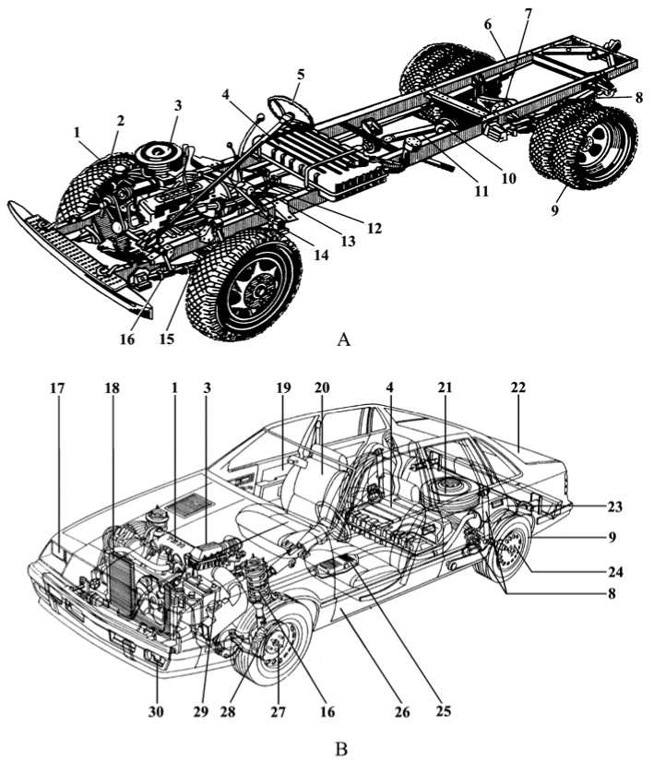

Fig. 1-1 Overview of Vehicle Structure

图1-1汽车结构概述

参考：**GB/T 3730.1**-**2001**《汽车和挂车类 型的术语和定义》

motor vehicle 汽车（常作书面用语） automobile 汽车

**car**汽车（此英语也俗称“乘用车”）

vehicle 车辆，汽车

A truck，motor truck （美）货车 lorry，motor lorry （英）货车 rear drive automobile 后驱汽车

B passenger car[vehicle]乘用车 front drive automobile 前驱汽车

1. engine 发动机
2. front wheel 前轮
3. air cleaner[filter]空气滤清器
4. fuel tank[containei, reservoir]燃油箱
5. steering wheel 转向盘
6. （chassis） frame 车架
7. rear-axle 后桥

rear-axle drive gear 后桥传动装置 rear driving axle 后驱动桥

1. rear leaf spring 后钢板弹簧

rear suspension 后悬架（图A和图B）

1. rear wheel 后轮
2. UJ=universal joint 万向节

cardan drive 万向传动装置

1. drive shaft 传动轴 propeller shaft 传动轴 cardan shaft 万向节传动轴
2. parking brake 驻车制动器 central parking brake 中央驻车制 动器
3. transmission 变速器

automatic transmission 自动变速器

1. clutch离合器
2. front axle 前轴
3. front leaf spring （图 A）前钢板弹簧 front suspension （图 A 和图 B）前悬架 independent front suspension （图 B） 独立前悬架
4. headlamp （美）前照灯 headlight （英）前照灯
5. radiator 散热器
6. door 车门
7. front seat 前座椅
8. spare tire[tyre]备胎
9. body 车身

unitized body 承载式车身

1. muffler, silencer 消声器
2. hubcap, hub cap 车轮罩（此条英语 常用）

wheel cap[cover],wheel trim cap[cover] 车轮罩

1. three -way catalytic converter

三元催化转化器

1. rocker panel 门槛板
2. front hub 前轮毂
3. front wheel brake 前轮制动器
4. battery, storage battery 蓄电池 accumulator 蓄电池

MFB = maintenance free battery 免 维护蓄电池

lead-acid battery 铅酸蓄电池

1. turn signal lamp[light] 转向信号灯

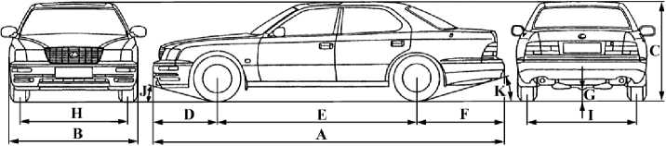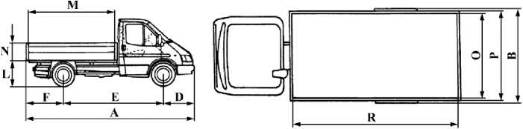参考：**1. GB/T 3730.3**—**1992**《汽车和挂 车的术语及其定义车辆尺寸》

Fig. 1-2 Vehicle Dimensions

图1-2车辆尺寸

2. GB/T 17347 —1998《商用道路车辆尺寸 代码》

A vehicle length 车长

overall length, total length 总长

B vehicle width 车宽

overall width，total width 总宽

C vehicle height 车高

overall height 总高，车高

unladen height 空载高度

vehicle unladen height 无装载质量 车高

D front overhang 前悬

E WB = wheelbase = wheel base, axle base, wheel space 轴田巨

F rear overhang 后悬

G ground clearance （最小）离地间隙 H，I track，tread，track width，tread width，wheel track，wheel tread 轮距

H front track，track front 前轮距

I rear track， track rear 后轮距 J approach angle， angle of incidence 接近角

K departure angle， angle of departure， rear overhang angle 离去角

L loading height 装载高度

M chassis frame length 底盘车架长度 maximum usable length of chassis be­hind cab驾驶室后车架最大可用长度

N cargo body height 货箱高度

O interior cargo body width 货箱内宽度

P cargo body width 货箱宽度

R interior cargo body length 货箱内长度

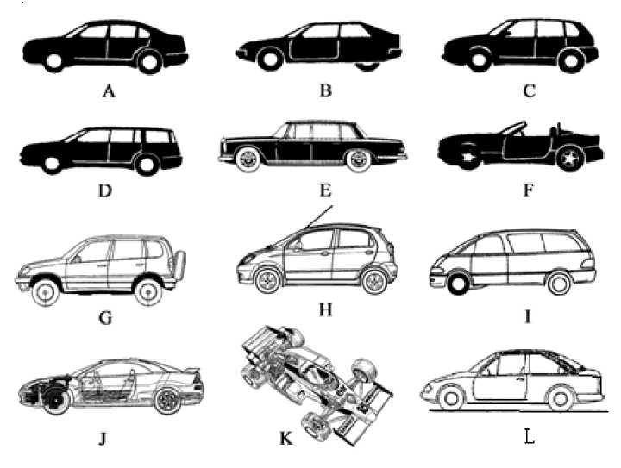参考：**1. GB/T 3730.1**-**2001**《汽车和挂 车类型的术语和定义》

Fig. 1-3 Types of Passenger Car

图1-3乘用车类型

**2.**附录**1**车辆分类

PC = pass. car = passenger car 乘用车（国 标用语），轿车（俗称，含意不确切） car乘用车（car是英语俗称）

MC = motor car = motorcar 乘用车

PV = passenger vehicle 乘用车

A **saloon**普通乘用车（英），轿车（俗称） **sedan（car）**普通乘用车（美），轿 车（俗称）

three-box type passenger cai; 3-box sedan三厢式乘用车，折背式车身 乘用车

four door car 4 门轿车

B **coupe**小型乘用车（大部分是双门 的）

hatchback, hatchback passenger car 仓背式乘用车

two-door sedan[saloon]双门乘用车

C cross passenger car 交叉型乘用车

SUV = sport universal [utility] vehicle 运动型多用途车，多用途跑车

D station wagon, WG = wagon 旅行 车（美） _

estate, estate car （英）旅行车

E pullman saloon[sedan], executive limousine 高级乘用车，高级轿车（俗称）

F convertible, open car[tourer], roadstei; spider敞篷车

cabriolet； cabrio, soft top； drop top； rag top敞篷车

drophead （英）敞篷车

open car； open convertible 敞篷车 roadster sports； drop head coupe 双 座敞篷跑车

convertible coupe （美）双门敞篷跑车 cabriolet coupe （英）双门敞篷跑车

G off-road passenger car 越野乘用车

（正规术语，但不常用）

off-roader; off（-the）-road car; cross­country car 越野乘用车 off-highway car （美）越野乘用车 all-terrain car 全地形车

**jeep**吉普（原指某些型号的美国越 野乘用车，现也是“越野乘用车”的 俗称）

go-anywhere multi-purpose vehicle 高 通过性多用途车

H compact（passenger）car 紧凑型乘用车 compact-size car[automobile]，compact （美）紧凑型乘用车 small family car 小型家用车

C-segment medium car C 级中型乘用车 subcompact car = supermini次紧凑型 乘用车

compact straight back passenger car 紧凑型直背乘用车

small-capacity[displacement] car 小排 量（乘用）车

1. MPV = multipurpose passenger vehicle GPV二general-purpose passenger vehi cle 多用途乘用车

MPV= multipurpose vehicle 多用途车 compact MPV （英）紧凑型多用途汽车 forward control passenger car 短头 乘用车

J sport （car）； sports （car） 跑车

GT= GTC = grand touring car 高性能乘 用车，GT车

sports[sporty] sedan （美）运动型乘

用车

sports[sporty] saloon （英）运动型乘 用车

K F1 race car = Formula-1 race[racing] car

F1赛车

L convertible saloon [car] 活顶乘用车

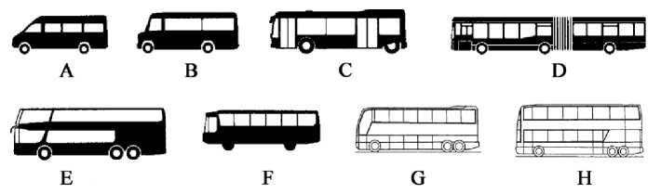

Fig. 1-4 Bus Types

图1-4客车类型

参考：1. GB/T 3730.1-2001 （汽车和挂车

类型的术语和定义》

**2**. **GA 802**-**2014**《机动车类型术语和定 义》（此系我国公安部标准，与国际标准 不相同）

**bus**客车（用于运送多于9个乘客及行李） （此英语为常用）

motor bus, coach 客车

A mini bus，jitney bus 小型客车（最多 16 个座位）

micro bus，miniature bus 微型客车 conventional bus 长头客车 bonneted bus 长头客车

B semi-forward bus [passage car]，semi­forward control bus [coach]半长头 客车

special bus 特殊客车（如：school bus 学生车，校车）

B，C medium bus，intermediate bus 中型 客车

C city（motor）bus，unban（motor）bus， bus for town service 城市客车

C，D two-men（operation）bus 有售票员 客车（说明:本图并未明确是或不是 “有售票员客车”）

D swing joint bus， articulated bus，artic- ulated coach 铰接客车

E tour（ing） bus，touring coach，tour- （ing），tourist bus 旅游客车 semi-streamline shape bus 半流线型 客车

extra bus 特大型客车

F interurban coach[bus]， long distance bus长途客车

main road bus 干线客车 underfloor-engined bus 发动机置于 地板下的客车

underfloor-engined coach 发动机置 于地板下的长途客车

A〜F single-deck（er） bus 单层客车

G half-deck coach，half-deckei, deck-and- one half bus 一层半客车

H double deck bus，double decker; twin­deck bus 双层客车 double-deck top-covered bus 全顶盖 双层客车

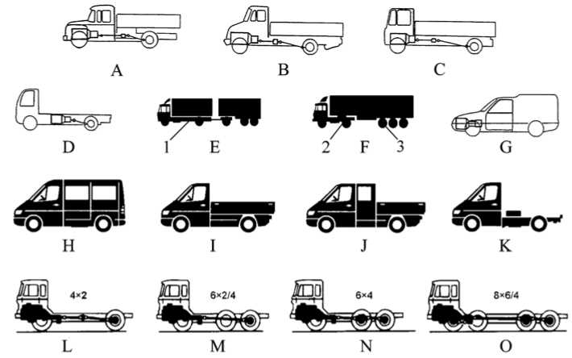参考：1. GB/T 3730.1-2001《汽车和挂

Fig. 1-5 Types of Truck

图1-5货车类型

车类型的术语和定义》

**2**. **GA 802**-**2014**《机动车类型术语和定 义》（此系我国公安部标准，与国际标谁不 全相同）

TRK = trk = truck （美）货车

motor[automotive, auto-, cargo] truck （美） 货车

lorry，motor lorry （英）货车 goods（-carrying）vehicle，freight car 货车

1, 2 cab-over-engine truck tractor 平头 牵引汽车

highway[road， over-the-road] tractor 公路运输牵引汽车

line-haul tractor 长途运输牵引汽车

1 tractor 牵引汽车

**trailer towing vehicle** 全挂牵引车（一 种牵引牵引杆式挂车的货车，自身也

可载货）

prime-mover; truck tractor （英）载货 牵引汽车

1. semitrailer tractor; semi-trailer tractor 半挂［鞍式］牵引车（此英语为常用）

semitrailer towing vehicle, fifth wheel tractor半挂牵引车

semitrailer truck （美）半挂［鞍式］牵 引车

two-axle semitrailer tractor［truck］ 双 轴半挂［鞍式］牵引车

1. STLR = stir = semitrailer 半挂车

A〜D general purpose goods vehicle； carryall truck普通货车

high-bed flatbed truck 高台平地 板货车

high deck truck［lorry］ 高货箱货车

A CBE（motor） truck = cab-behind-engine

（motor） truck, conventional-cab truck （美）长头货车

CBE （motor） lorry = cab-behind-engine （motor） lorry， conventional-cab lorry （英）长头货车

bonneted truck[lorry]（英）长头货车 B semi-forward control truck[lorry] 半 长头货车

C forward control truck 平头货车 cab-over（-engine）truck，cabahead-of- engine truck 平头货车

D mid engine truck 中置发动机式货车 E，F goods road train 货车列车

E draw-bar train[combination]牵弓 |杆 挂车列车，全挂车列车（此英语为常用） road train，truck train，truck-trailer [combination，unit]，lorry-trailer 牵 弓杆挂车列车，全挂车列车

F semitrailer train 半挂货运列车（此英 语为常用）

articulated vehicle 铰接列车，半挂货 运列车

semitrailer truck[unit]， articulated truck [lorry， road train] 半挂货运列车 5[five]-axle tractor semi-trailer 五轴 半挂货运列车

G，I，J LT = light （duty） truck，light lorry 轻型货车（目前产量最大的轻型 货车是双排“皮卡”类） low-floor [bed] truck 低货箱货车 low-capacity truck 小吨位货车 PU = pickup，pick-up，pickup car， pick-up truck皮卡，客货两用小 汽车

H box-type truck 厢式货车 house-to-house delivery van 厢式挨 户送货汽车

motor delivery van， panel truck， delivery wagon 厢式送货汽车

semi-forward control delivery van 半 长头送货汽车

H〜K semi-forward control truck [lorry] 半长头货车

I，J platform body truck 平台货箱货车 J double pickup，Cab Plus 双排座皮卡 double-cab low-bed truck 低地板双 排座驾驶室货车

multipurpose goods vehicle 多用途 货车（在设计和结构上主要用于载运 货物，但在驾驶员后有固定或折叠式 座椅，可乘坐三个以上乘客的货车） light distribution transporting truck 轻型送货汽车

K motor vehicle chassis， car chassis 汽 车底盘

cab and chassis 一类底盘，带驾驶室 的底盘

L〜O truck chassis types货车底盘类型

L 2/4 = 4 wheelX2 drive wheel 4X2 驱动 M 6X2X4 = 6wheelX2 drive wheelX4 steered wheel 6X2 驱动X4 轮转向

N 6X4 = 6 wheel X 4drive wheel 6X4 驱动

O 8X6X4 = 8 wheel X 6drive wheel X 4 steered wheel 8X6 驱动X4 轮转向

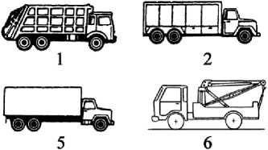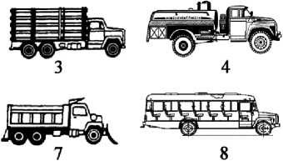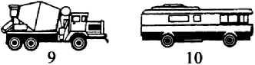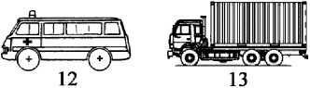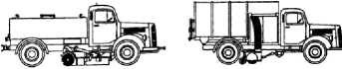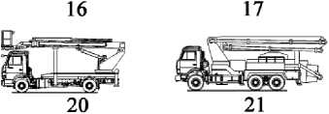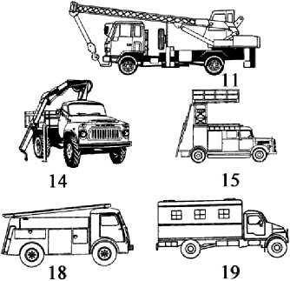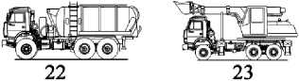参考：**1. GB/T 17350**-**2009**《专用汽车 和专用挂车术语、代号和编制方法》

Fig. 1-6 Specialty Vehicle and Special Purpose Vehicle

图1-6特种汽车和专用汽车

**2**. **GA 802**-**2014**《机动车类型术语和定 义》（此系我国公安部标准，与国际标谁不 相同）

specialty vehicle 特种汽车

special purpose vehicle 专用汽车

1 garbage[refuse] truck，garbage[refuse] collectoi; refuse collecting truck，garbage removal truck； garbage vehicle （美） 垃圾车

garbage dump(er)； garbage dump tr­uck； refuse dump(er) ； refuse tipper 自卸式垃圾车

compression refuse collector 压缩式 垃圾车

compacting sealed garbage truck 压 实密封式垃圾车

dump(er)； tipper 自卸车 dump[tipping] truck (美)自卸车 tipping[dump] lorry (英)自 卸车

2 food vehicle； food [caterer's] delivery

**truck**食品（装运）车

refrigerator vehicle[truck]（美）冷藏车 refrigerator lorry （英）冷藏车 refrigerator van 冷藏车 specialized goods van厢式专用运输汽车 box/stake truck， storage-stake truck 仓栅式汽车 、

special goods box/stake truck 仓栅式 专用作业[运输]汽车

tankei; truck tankei; tank-body truck 罐式汽车

tank truck, motor tank truck （美）罐 式汽车

tank lorry （英）罐式汽车 fuel tanker 运油车

flammable liquid tanker 易燃液体罐 式运输车

gas（oline） tanker （美）汽油罐车 petrol tanker （英）汽油罐车 box[panel] van, closed truck 厢式货车 box-type （body） truck, van（-type） truck （美）厢式货车

tow truck, wrecker; wrecker truck, wrecking truck, wrecking car （美）清 障车，救援车

recovery vehicle, breakdown vehicle[van, tender] , towing ambulance （英）清障 车，救援车

snow-removal truck （美）除雪车 snow-removal vehicle, snow sweeper, snow-remover 除雪车

**school bus**学生车，校车（校车大都是 长头或半长头客车）（此英语为常用） **school coach** 学生车，校车

concrete mixing carrier, （mobile） concrete mixer, mobile mixer, agitator truck *昆 凝土搅拌运输车

truck mixer （美）混凝土搅拌运输车 motor caravan 旅居车，房车 recreation vehicle, MH = motorhome, mobile home, camper, house car 旅 居车，房车，休闲车

truck crane, truck-mounted crane （美） 汽车起重机，吊车

12

13

14

15

16

17

18

19

20

21

22

23

lorry crane, lorry-mounted crane （英）汽车起重机，吊车

autocrane, motorcrane, crane truck[car], automobile[mobile] crane, truck hoist 汽车起重机，吊车

ambulance, ambulance car[van], motor ambulance, motorized ambulance-unit 救护车 集装箱运输车 （美）集装箱运输车 （英）集装箱运输车 （美）起重举升汽车 truck with loading crane, truck with crane随车起重运输车，随车吊 special goods crane/lift truck 起重举 升专用作业汽车

container platform vehicle, container

carrier[vehicle] container truck container lorry crane/lift truck

self-loading vehicle 自装卸汽车

lifting[aerial] work platform vehicle 升降台汽车

sweeper truck[vehicle], road[street] sweeper, road[street] sweeping mac- hine扫路车

（motor） sweeper 扫路车

cleaning sweeper truck[vehicle] 洗扫 车（比扫路车增加了清冼设备及功能） street cleaning sprinkler 清洗洒水车 road flusher 洗路车

fire-extinguishing tanker[tank truck] 消防罐车

car repair engineering vehicle 汽车 修理工程车

hydraulic telescopic lifting work plat­form vehicle 液压伸缩式升降台车

truck mounted concrete pump,

concrete pump car[truck]混凝土泵车 cement transporter 水泥运输车 bulk cement delivery tanker 散装水 泥运输车

truck with power shovel, truck mounted excavator; dragline excavator 挖掘 平地机[车]

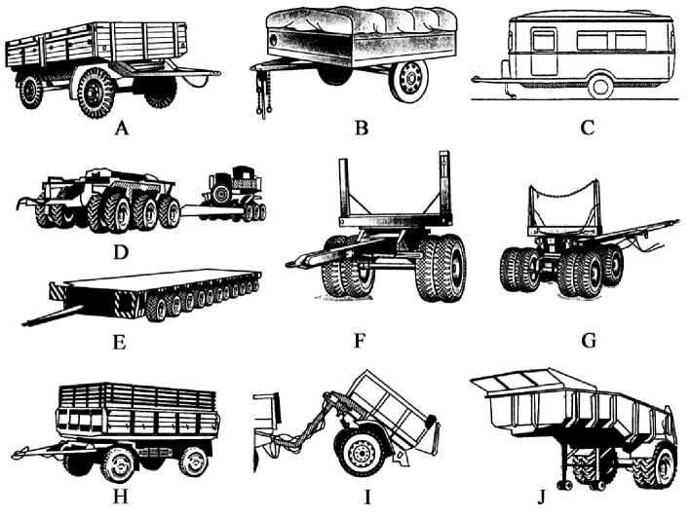参考：**1. GB/T 3730.1**-**2001**《汽车和挂 车类型的术语和定义》

Fig. 1-7 Trailer and Dump Semi-trailer

图1-7挂车及自卸式半挂车

2. GB/T 17350-2009《专用汽车和专用 挂车术语、代号和编制方法》 auto（mobile） trailer 汽车挂车

A goods draw-bar trailer牵引杆货车挂车 draw-bar trailer牵引杆挂车 carryall trailer 通用挂车

A，B general purpose goods trailer 通 用挂车

B light trailer 轻型挂车

trailer for passenger car 乘用车用挂车 utility trailer 通用挂车

drop-frame trailei;low-down[loading] trailer低货箱挂车

C **caravan** 旅居挂车（有睡具的中置轴 挂车）

home[house, recreation，camping] trailer 旅居挂车 van-type body trailer 厢式挂车

D step-frame trailer阶梯货台[车架]挂车 low-lo ad[loading，bed] trailei; deep­loading trailer 低货台[车架]挂车

E heavy-duty trailer重型件运送挂车 platform trailer 平货台挂车 high-loader trailer 高货台挂车 multiwheel trailer 多轮挂车

F，G pole trailer 杆式挂车，长货挂车 bolster trailer; bolster-type[body] trailer枕式挂车（与pole trailer相近）

F one-axle pole trailer 单轴杆式挂车 G two-axle pole trailer 双轴杆式挂车 H side-dump trailei; side-tipping trailer 侧自卸式挂车

tipped sideways 侧自卸式挂车 harvest trailer 农产品挂车 agricultural trailer 农业挂车

1. rear-dump[-tipping] trailer 后自卸

挂车

end-tip trailer 后自卸式挂车

J dump semitraile^tilt bed semi-trailer， tipping semi-trailer 自卸式半挂车

rear-dump semitrailer， rear-tipping semi­trailer 后自卸式半挂车

1. B, D〜J cargo trailer 货运挂车
2. C, F, J one-axle trailer; single-axle trailer

单轴挂车

1. G,H two-axle trailer 双轴挂车

independent trailer 双轴挂车

1. C,F,I,J two-wheel trailer 双轮挂车
2. I,J dump[tilt-deck； tilt(-bed) tippingself­

emptying] trailer 自卸式挂车

1. J tail gate rear-tipping body 后开栏

板后自卸式货箱

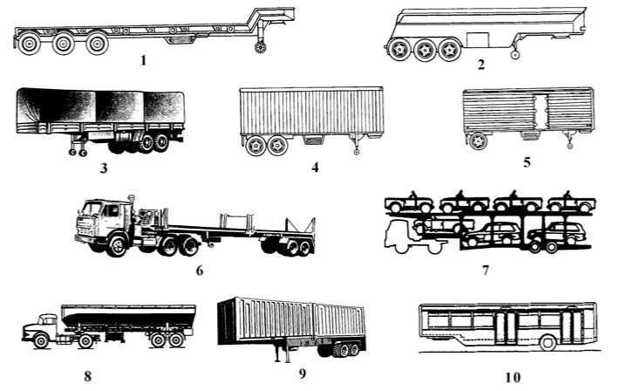

Fig. 1**-**8 Semitrailer[Semi-trailer]

图1**-**8半挂车

参考：**1. GB/T 3730.1**-**2001**《汽车和挂 车类型的术语和定义》

**2. GB/T 17350**-**2009**《专用汽车和专用 挂车术语代号和编制方法》

1. drop-frame semitrailei; low bed semi­trailer 低车架半挂车
2. tank semi-trailer 半挂罐车 frameless[skeleton] semitrailer 无车 架半挂车
3. rack-body semi-trailer 栏板式半挂车 general utility semi-trailer 通用半挂车 flatted semi-trailer, flat load space semi­trailer 平货箱半挂车
4. box-body semi-trailer; semi-trailer van, van semi-trailer 厢式半挂车
5. refrigerator semi-trailer 冷藏半挂车
6. straight-frame semi-trailer 直车架半 挂车
7. car carrier semitrailer 乘用车运送半 挂车
8. hopper[bottom-dump] semitrailer 漏 斗[底卸]式半挂车
9. container semitrailer [chassis] 集装箱 半挂车

skeleton container semitrailer 骨架 式集装箱半挂车（有车架而无货箱底板） large capacity container semitrailer 大 吨位集装箱半挂车（双轴及以上半挂车）

1. bus semi-trailer 客车半挂车

Fig. 1**-**9 Operating Mode of Parallel Hybrid Vehicle

图1**-**9并联式混合动力汽车的工作模式

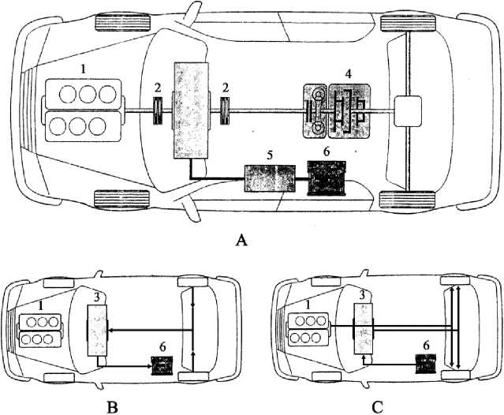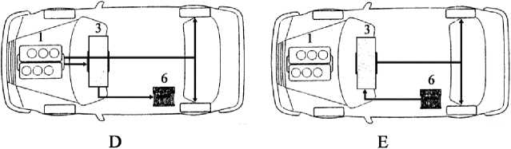

参考：**QC/T 837**-**2010**《混合动力电动汽 车类型》

A hybrid drive of parallel hybrid 并联 式混合动力驱动装置

B regeneration braking 再生制动

C hybrid driving 混合动力驱动

D generator mode 发电模式

E purely electric driving 纯电动

1. IC engine内燃机
2. clutch离合器
3. electrical machine 电机
4. transmission 变速器
5. inverter 逆变器
6. battery 蓄电池

**• SI •**

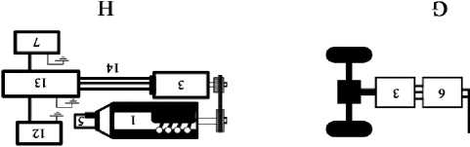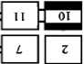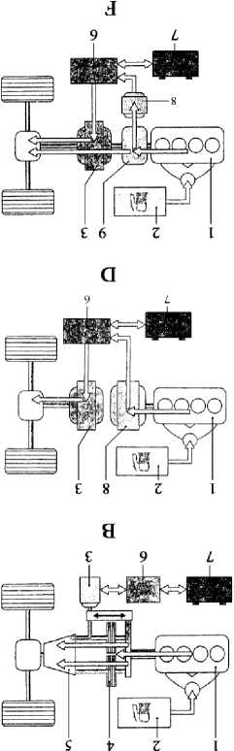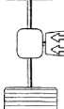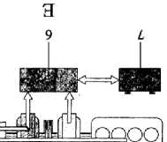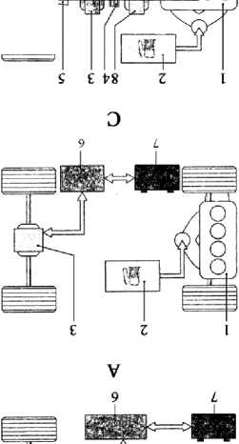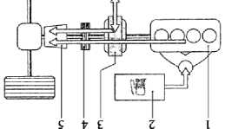

Fig. 1**-**10 Types of Hybrid

图1**-**10混合动力类型

参考：**QC/T 837**-**2010**《混合动力电动汽 车类型》

A~G **strong hybrid**重度混合动力，强 混合动力

full hybrid强混合动力

A parallel hybrid with one clutch 单离

合器并联混合动力

parallel hybrid with two clutches 双 离合器并联混合动力

P2-HEV=parallel hybrid electric vehicle with two clutches双离合器并联混合 动力电动汽车

P1-HEV=parallel hybrid electric vehicle with one clutch 单离合器并联混合动 力电动汽车

B parallel hybrid with double-clutch trans- mission带双离合变速器的并联混合 动力

C axle-split parallel hybrid 桥分功率 混合动力

AS-HEV = axle-split parallel hybrid electric vehicle桥分功率混合动力电动汽车

D series hybrid drive 串联式混合动力

驱动装置

S-HEV =series hybrid electric vehicle 串联式混合动力电动汽车

E series-parallel hybrid drive 串-并联

式混合动力驱动装置

SP-HEV = series-paiallel hybrid drive electric vehicle 串-并联式混合动力电动汽车 F power-split hybrid drive 动力分离

混合动力驱动（单模式概念）

F single-mode concept 单模式概念 G fuel cell hybrid 燃料电池混合动力

FCHEV = fuel cell hybrid electric vehicle 燃料电池混合动力电动汽车

H mild hybrid轻度混合动力 H power assist hybrid 电动辅助混合动力

1. IC engine内燃机
2. fuel tank燃油箱
3. electric motor 电动机 motor/alternator 电动机/发电机
4. clutch离合器
5. transmission 变速器
6. inverter 逆变器
7. 36V battery 36V 蓄电池
8. alternator 发电机
9. planetary-gear set 行星齿轮机构
10. fuel cell 燃料电池
11. power regulator 功率调节器
12. 12V battery 12V 蓄电池
13. SGCM=starter/generator control module 起动机/发电机控制模块
14. three phase cable 三相电缆

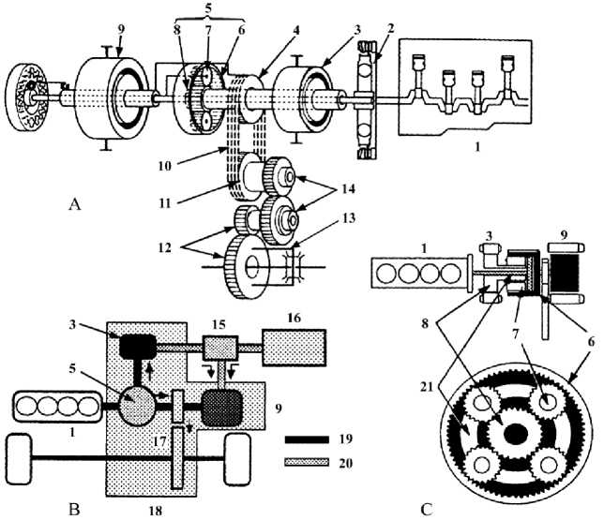THS schematic 丰田混合动力系统 示意图

Fig. 1**-**11 THS (Toyota Hybrid System)

图1**-**11丰田混合动力系统

HSD = hybrid synergy drive 混合协同 驱动

operating condition 工作情况 power split device 动力分解［流］装置 gasoline engine 汽油发动机 clutch离合器 generator 发电机 drive sprocket 主动链轮 power split device 动力分流机构 planetary gears行星齿轮机构 ring gear(motor/output axle) 齿圈

(电动机/输岀轴)

pinion gear 行星轮

1. sun gear(generator) 太阳轮(发电机)
2. motoi; electric motor 电动机
3. chain 链条
4. driven sprocket 从动链轮
5. final drive主减速器
6. differential 差速器
7. reduction gear 减速齿轮
8. inverter 逆变器
9. battery 蓄电池
10. reduction gears 减速机构
11. transaxle变速驱动桥
12. mechanical power path 机械动力路径
13. electricity path 电力路径
14. planetary carrier 行星架

Fig. 1**-**12 Electric Vehicle Schematic Diagram

图1**-**12电动汽车简图

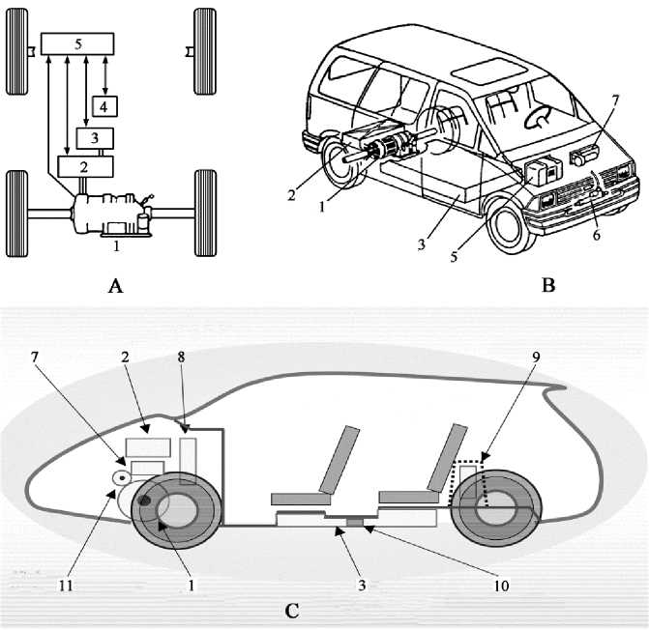

参考：GB/T 19596-2004 ＜电动汽车术语》 electric cai; EV二electric vehicle 电动汽车

A drive schematic diagram 驱动装置简图 B EV parts layout电动汽车各部件布置 C high voltage parts layout 高压部件布置

1. electric motor 电动机
2. inverter逆变器
3. battery 蓄电池

high voltage battery 高压蓄电池

1. vehicle subsystem 车辆子系统
2. control module 控制模块
3. electric power steering booster 电动 转向助力器
4. electric heater 电加热器
5. DC/DC convertor DC/DC 变换器
6. on-board charger 车载充电器
7. service plug 维修插接器
8. A/C compressor空调压缩机

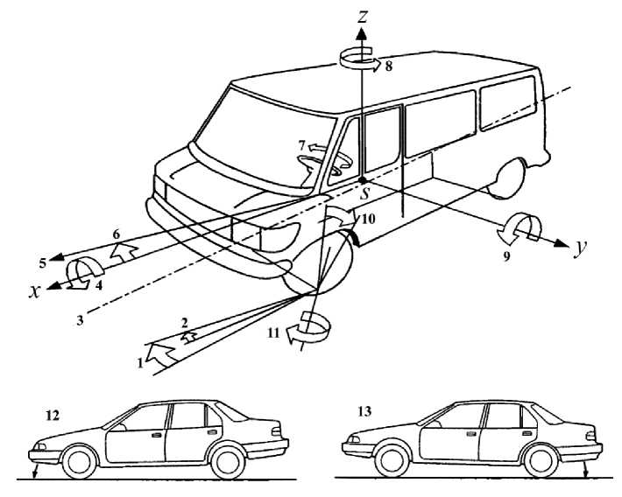

Fig. 1**-**13 Operating Dynamics

图1**-**13操纵动力学

参考：GB/T 12549-2013《汽车操纵稳

定性术语及其定义》

S CG = center of gravity 重心

X longitudinal axis （轮胎坐标系）纵 轴，X轴

Y lateral（horizontal）axis （轮胎坐标系） 横轴，Y轴

Z vertical axis （轮胎坐标系）竖轴，Z轴

1. steering angle 转向角
2. wheel slip angle 车轮滑动角
3. roll axis侧倾轴
4. roll侧倾

roll angle，roll rate 侧倾角

1. direction vehicle speed 行驶方向车速
2. float angle 飘移角
3. steering wheel angle 转向盘转角 steering wheel force 转向盘力
4. yaw横摆

yaw velocity横摆速度

1. pitch 纵倾

pitch angle，pitch rate 纵倾角

1. camber angle 车轮外倾角
2. wheel swivel angle 车轮转角
3. **dive**点头，俯冲
4. **squat**下坐（车身后部下沉）

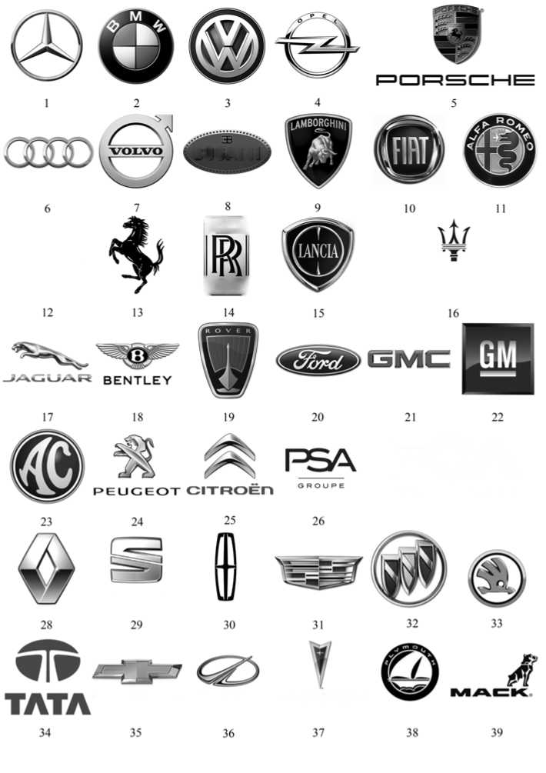

|rolls|

**IVECO**

MASERATI

[ROYCE]

**FCA**

**FIAT CHRYSLER AUTOMOBILES**

**CHEVRDLET o i a s m o t> 11 e. r^OI\ITIAC**

27

**SKODA**

**SEFAT**

**BUGATTI**

1. **Mercedes-Benz AG** （德文）梅塞德斯- 奔驰股份有限公司（隶属于戴姆勒股份公司）

AG= Aktiengesellschaft （=joint stock company） （德文）股份公司

1. BMW=Bayerische Motoren Werke AG （德文）宝马股份公司（曾译作：巴伐利亚 机械制造厂股份公司）
2. VW=Volkswagen AG （德文）大众股 份有限公司
3. **Opel**=Adam Opel AG （德文）欧宝股份 有限公司（美国通用控股，位于德国）
4. **Porsche** （德文）波尔舍，保时捷
5. **Audi**奥迪（德国大众的子公司）
6. **Volvo AB** （瑞典文）沃尔沃股份公司 **AB** =Altiebolag （瑞典文）股份公司
7. **Bugatti Automobili SA** （法语）布加迪汽 车公司（隶属德国大众的子公司）

SA= Societe Anonym （法文）股份公司

1. **Automobili Lamborghini S.p.A** （意大 利文）兰博基尼汽车股份公司（现为奥 迪汽车公司的全资子公司）

S.p.A= Societa per azioni （意大利语）

（共同）股份公司

1. **Fiat S.p.A** （意大利文）菲亚特股份公司
2. **Alfa Romeo** （意大利文）阿尔法•罗 密欧（菲亚特控股）
3. **IVECO**依维柯（菲亚特控股）
4. Ferrari S.p.A （意大利文）法拉利股

份公司（菲亚特控股）

1. Rolls-Royce Motor Cars 劳斯莱斯 汽车公司（1998年归为宝马公司）
2. **Lancia S.p.A** （意大利文）蓝旗亚股 份公司（属菲亚特）
3. Officine Alfieri Maserati （意大利文） 阿 尔菲力玛莎拉蒂集团公司（菲亚特控股）
4. **Jaguar**捷豹（隶属塔塔公司，位于英国）
5. Bentley Motors Limited 宾利汽车公 司（大众集团的一个品牌）
6. Rover 罗弗汽车
7. Ford Motor Company （美）福特汽车公司
8. GMC TRUCK = General Motors Corp.

Truck通用汽车公司货车

1. GM = General Motors Corporation （美）通用汽车公司
2. **AC Cars** AC汽车（福特控股，位于英国）
3. **Peugeot** （法文）标致（汽车，汽车公司）
4. **Citroen** （法文）雪铁龙（汽车，汽车公司）
5. PSA=Peugeot/Citroen SA （法文）标致/ 雪铁龙公司
6. **FCA US LLC** FCA美国有限责任公 司（FCA = Fiat ChiyslerAutomobiles 菲亚特- 克莱斯勒汽车公司，是2014年2月9日菲 亚特公司并购克莱斯勒公司后重新组那家 的公司）

LLC= limited liability company 有限 责任公司

1. Renault SA （法文）雷诺公司
2. **Seat** （西班牙）西雅特（德国大众控股）
3. Lincoln Div.（福特）林肯部

Div.=Division 部，部门

1. Cadillac Division （通用汽车公司）凯 迪拉克部
2. Buick Division （通用汽车公司）别克部
3. **Skoda Auto**斯柯达汽车公司（现为 德国大众的子公司，位于捷克）
4. Tata Motors （印度）塔塔汽车公司
5. Chevrolet（Chevy）Division （通用汽 车公司）雪佛兰部
6. Oldsmobile Motor Div. （通用汽车

公司）奥兹莫比尔汽车部

1. Pontiac Division （通用汽车公司）庞蒂克部
2. Plymouth Division （克莱斯勒公司） 普利茅斯部
3. **Mack Trucks lnc**.（美）麦克载货汽车 股份有限公司

Inc. =Incorporated

说明：本部分选用的标志为经典汽车标志。

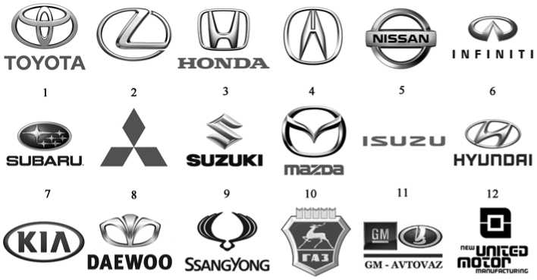

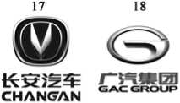

1

**13 14 15 16**

**is FAW i**□户。泉德県

**27 28**

**It:**注集 **QI** _二

**BAK Group** 众杰泛车

**MARUT1M ■ SUZUKI**

Way of Life!

|  |  |  |  |  |  |
| --- | --- | --- | --- | --- | --- |
| **31**  o **厂汽吉夔**  **GAG GONOW** | **32**  海马洼卒 | **33**  学  08飞汽车 | **34**  **<s)** | <5>  华泰汽车  **HAWTAI MOTOR** | **35**  ，广、  **Brilliance .Auto** 华 **n** 汽 车 |
| **36** | **37** | **38** | **39** | **40** | **41** |

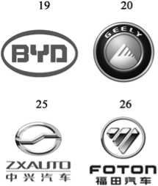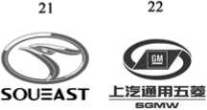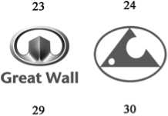

Toyota Motor Corp.（日）丰田汽车公司

**Lexus**雷克萨斯（丰田公司高级轿车 的品牌，该品牌车不使用丰田商标）

Honda Motor Co., Ltd.（日）本田汽 车有限公司

**Acurra**讴歌（本田汽车公司旗下的 高端子品牌）

Nissan Motor Co.，Ltd.（日）日产汽 车（股份）有限公司

**Infinity** （日）英菲尼迪（日产公司旗

下的高端子品牌）

**Fuji Heavy Industries Subaru** （日）富 士重工•斯巴鲁（说明：富士重工公司所 产的汽车常以"Subaru”为标牌。

“Subaru”在我国译为“斯巴鲁"）

Mitsubishi Motors Corp.（日）三菱 汽车公司

Suzuki Motor Corp.（日）铃木汽车公司 Mazda Motor Corporation （日）马 自达汽车公司

ISUZU Motors Limited （日）五十铃 汽车股份有限公司

Hyundai motor Co.， Ltd.（韩国） 现代汽车有限公司

Kia Motors Corp.（韩国）起亚汽车 公司（由“现代"控股）

**Daewoo** （韩国）大宇（2000年破产， 乘用车部门由通用收购）

**SSANG YONG Motor Company** （韩 国）双龙汽车公司（属韩国双龙集团） **GAZ**= Gorkovsky Atomobilny Zavod （俄罗斯）高尔基汽车制造厂（是俄文 的英文译音，与菲亚特合资）

**GM-Avto VAZ** （俄罗斯）通用瓦兹 汽车制造厂

NUMMI （美国）新联合汽车制造公司 Hino Motors Ltd.（日）日野汽车公司

1. **FAW Group**中国第一汽车集团公司
2. Dongfeng Motor Corp.（中）东风汽 车有限公司
3. **SAICMOTOR**上汽集团（上海汽车 集团股份有限公司简称）
4. **CHANGAN**长安（乘用车）汽车（重 庆长安汽车股份有限公司简称）
5. **GAC GROUP**广汽集团（广州汽车 集团股份有限公司简称）
6. **BYD**比亚迪股份有限公司
7. **Geely**浙江吉利控股集团
8. **Soueast Motor** 东南（福建）汽车 工业有限公司
9. **SGMW** 上汽通用五菱汽车股份有限公司
10. Great Wall Motor 长城汽车股份有 限公司
11. **Leopaard Motor**猎豹汽车（湖南猎 豹汽车股份有限公司简称）
12. **ZXAUTO**河北中兴汽车制造有限公司
13. **FOTON**北汽福田汽车股份有限公 司（简称福田汽车）
14. **BAIC GROUP**北汽集团（北京汽 车集团有限公司简称）
15. ZOTYE AUTO 众泰集团有限公司
16. Maruti Suzuki India Limited （印 度）马鲁提铃木有限公司
17. **GAC GONOW**广汽吉奥汽车有限 公司
18. **Haima** 海马（一汽海马汽车有限公司）
19. HARBIN AUTOMOTIVE GROUP 哈 尔滨哈飞汽车工业集团有限公司
20. **MAXUS** 上汽大通汽车有限公司 （隶属于上汽集团）
21. HAWTAI MOTOR 华泰汽车集团
22. **Brilliance Auto** 华晨汽车（中国华 晨汽车集团控股有限公司简称）

说明：本部分选用的标志为经典汽车标

^志O

*2.* Grand Information of Engine

发动机概述

参考：GB/T 1883.1-2005《往复式内燃机词汇第［部分：发动机设计和运行术语》

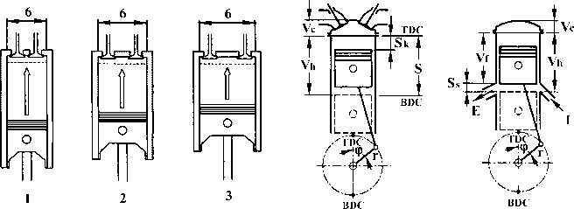

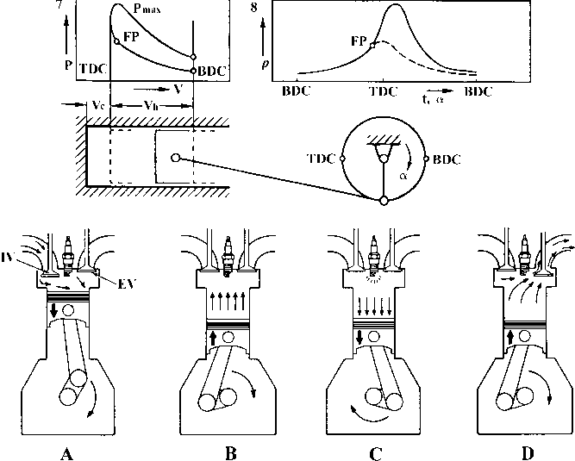

Fig. 2**-**1 Basic Term of Engine

图2**-**1发动机基本术语

IV = intake valve 进气门

EV = exhaust valve 排气门

A intake stroke进气行程（常用） induction[suction] stroke 进气行程

B compression stroke 压缩行程（常用） compression travel 压缩行程

C power stroke做功行程（常用） combustion [firing，expansion] stroke 膨胀行程

D exhaust stroke 排气行程

1. **long stroke**长行程（注：s>b。s为活 塞行程，b为气缸直径）
2. square stroke 等径程（注：s=b） square cylinder等径程气缸，方形气缸 square（-stroke） engine 方 形发动 机，等径程发动机
3. short stroke 短行程（注：svb）
4. four-stroke engine 四冲程发动机
5. two-stroke engine 二冲程发动机
6. cylinder bore 缸径
7. P-V [pressure-volume] diagram P-V 图，压力一体积图
8. pressure-time and pressure-crankshaft angle，P-t and P-a diagram 压力-时 间和压力-曲轴转角图，P-t和P-a图

BDC bottom dead center [centre]， bottom center [centre]下止点

E exhaust port 排气口

FP firing point 着火点

I intake port， inlet port 进气口

P maximum effective combustion pressure 最大有效燃烧压力

r crank radius 曲柄半径

S piston stroke[ travel] 活塞行程

Sk piston clearance from TDC 活塞离 上止点距离

Ss port height 孔口高度

TDC top dead centre[center]， top centre [center] 上止点

* c combustion volume， combustion cha-

mber[space] volume， cylinder compr­ession volume燃烧室容积

* h swept volume of a cylinder， piston dis-

Placement，cylinder swept volume， dis­placement of （one） cylinder 气缸工 作体积，每缸排量

Vc+Vh cylinder total volume 气缸总容积

Vc +Vh compression ratio 压缩比

~V^

Vf charge volume每缸充气体积（二冲程） a crank（shaft） angle 曲柄转角 中曲柄转角（同a）

Fig. 2**-**2 Structure of Single-cylinder Gasoline Engine

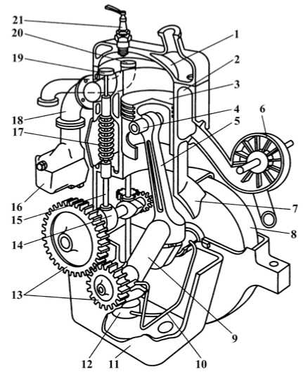

图2**-**2单缸汽油机结构

cylinder head 气缸盖 cylinder 气缸 piston 活塞 piston[gudgeon] pin 活塞销 connecting rod 连杆 water pump 水泵 crankcase 曲轴箱 flywheel 飞轮 crank shaft 曲轴

oil pipe机油管 oil pan 油底壳

1. oil pump 机油泵
2. timing gear 正时齿轮
3. camshaft 凸轮轴
4. tappet 挺柱
5. throttle body 节气门体
6. spring 弹簧
7. intake pipe 进气管
8. intake valve 进气门
9. exhaust valve 排气门
10. spark plug 火花塞

Fig. 2**-**3 Types of Engine 图2**-**3发动机形式

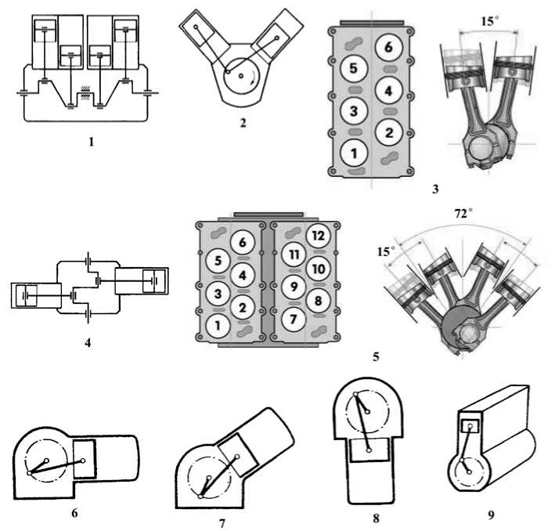

international combustion piston engine 活塞式内燃机形式 、

single-piston power unit 单活塞发动机 （一个活塞用一个燃烧室）

1,8,9 in-line engine, straight-line [-type] engine直列式发动机

1. V-（type）engine，Vee engine V 型发动机
2. **VR-engine** VR型发动机（如部分大 众高尔夫汽车）
3. horizontally opposed cylinder engine,

horizontally boxer engine水平对置式发动机

1. W-type engine W 型发动机
2. horizontal engine, horizontally installed engine 卧式发动机
3. inclined engine, canted engine, slanted engine, slanting engine 斜置式发动机
4. inverted engine 倒置式发动机
5. vertical engine, vertically installed engine 立式发动机

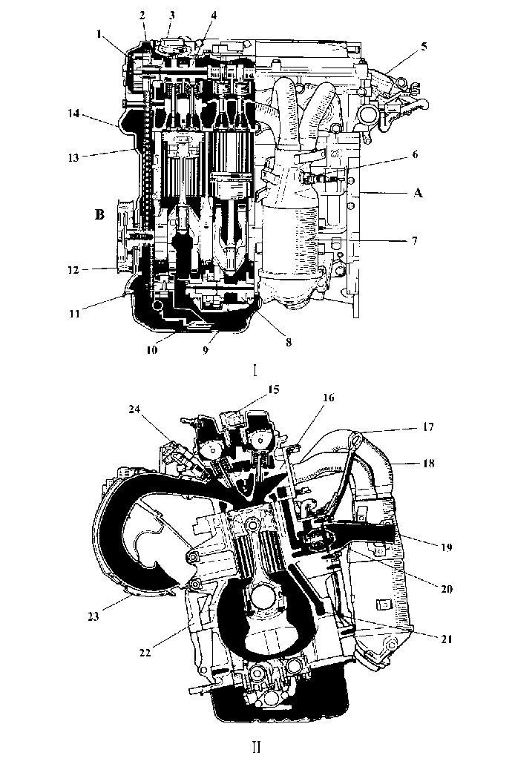

Fig. 2**-**4 Inline Four-Cylinder Gasoline Engine  
图2**-**4直列四缸汽油机（丰田）

rear of engine 发动机后面 front of engine 发动机前面

VVT controller = variable valve timing controller可变配气正时调节器 cylinder head cover 气门室罩 oil filler cap 机油加注口盖 camshaft 凸轮轴

throttle body 节气门体

O2S=oxygen sensor 氧传感器（可用 O2S，但汽车界常用O2S）

**B1S1** = bank 1，sensor 1 第一列气缸 1 号 氧传感器（包括第一缸的一组气缸称为 第一列气缸。对仅用一个催化转化器的 直列4缸发动机而言，四个气缸均为 “第一列气缸”，没有“第二列气缸”） **catalytic converter** 催化转化器 **balance shaft** 平衡轴

oil pan 油底壳

oil strainer机油集滤器

oil pump 机油泵

camshaft timing sprocket 凸轮轴 正时链轮

timing chain 正时链条

timing chain cover 正时链条罩 ignition coil with igniter 带点火器 的点火线圈

COP=coil-on-plug 笔式［装在火花 塞上的］点火线圈

1. cylinder head 气缸盖
2. oil dipstick 机油尺
3. exhaust gas manifold 排气歧管
4. outlet spout 岀水管
5. thermostat 节温器
6. jacket 水套
7. cylinder block 气缸体
8. intake air manifold 进气歧管
9. injector 喷油器

本图也符合或包括以下词条：

（internal）combustion engine 内燃机 reciprocating internal combustion engine 往复式内燃机

1. [four]-stroke engine 四冲程发动机 gasoline engine，petrol engine，gas engine， petrol motor 汽油机

SI engine = spark-ignition engine， Otto engine，engine with applied ignition，controlled- ignition engine点燃式发动机（标准用 语），火花点火式发动机

spark ignition engine with fuel injection 燃料喷射点燃式发动机

liquid-cooled engine 液冷发动机 bare[basis] engine 裸发动机（不带附件 的发动机）

B-type engine非增压发动机 crank engine曲轴连杆式发动机

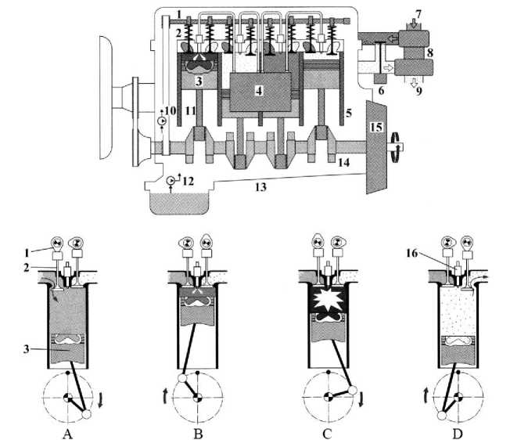

Fig. 2**-**5

In-Line Fuel Injection Pump Diesel-Engine  
直列式喷油泵柴油机

图2**-**5

forced induction diesel, supercharged [pressure-charging] diesel 增压柴油机 turbocharged diesel涡轮增压柴油机 A intake[induction] stroke 进气行程 B compression stroke[travel]压缩行程 C power [combustion] stroke 做功行程 D exhaust stroke 排气行程

1. camshaft 凸轮轴
2. valve气门
3. piston 活塞
4. in-line fuel injection pump 直列式 喷油泵
5. cylinder 气缸
6. EGR valve废气再循环阀
7. inlet manifold 进气歧管
8. turbocharger 涡轮增压器
9. exhaust 排气
10. cooling system 冷却系统
11. connecting rod 连杆
12. oil pump 机油泵
13. ENG BLK = engine block 机体

cylinder block 气缸体

1. crankshaft 曲轴
2. flywheel 飞轮
3. injector 喷油器

Fig. 2**-**6 Rotary (Piston) Engine 图2**-**6转子(旋转活塞式)发动机

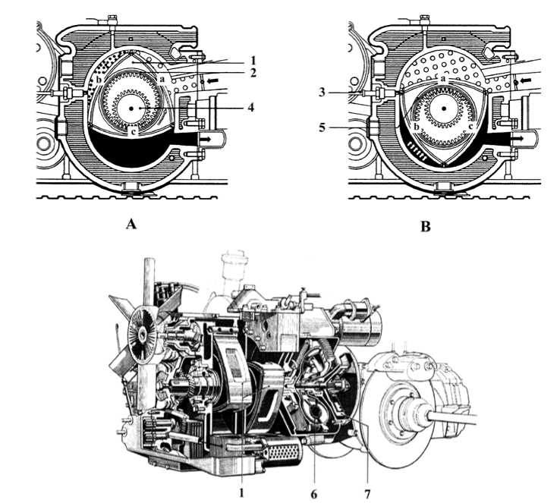

birotary engine 双转子发动机 Wankel engine汪克尔发动机

1. rotoi; rotary piston 转子
2. internal ring gear in the rotor 转子 内齿圈
3. spark plug 火花塞
4. stationary pinion 固定齿轮
5. bearing surface of the eccentric 偏心 轴承座面
6. hydraulic torque convertor 液力变矩器
7. automatic clutch 自动离合器

A图a intake 进气

A 图 b compression 压缩

A图c exhaust 排气

B 图 a filled fresh air-fuel mixture 充满 新鲜混合气

B 图 b combustion gas expand 燃烧气 体膨胀

B图c exhaust 排气

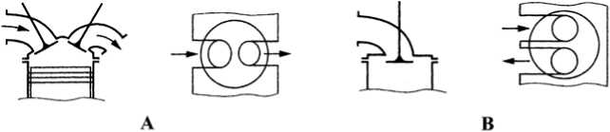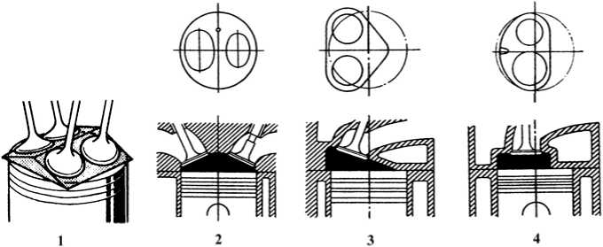

Fig. 2**-**7 Types of Combustion Chamber and Cylinder Head of Gasoline Engine

图2**-**7汽油机燃烧室和气缸盖类型

A crossflow cylinder head 横流式气缸盖 B counterflow cylinder-head 逆流式气 缸盖

1. pent-roof combustion chamber [space], pent-roof-shaped combustion chambei; roof-shaped combustion chamber [space]屋脊形燃烧室
2. hemispherical [domes-shaped; spherical segment] combustion chamber 半球形 燃烧室
3. wedge shaped[section, type]combustion chamber; combustion chamber of wedge form楔形燃烧室
4. basin shaped combustion chamber; bath-tub (shaped) combustion chamber 盆形燃烧室

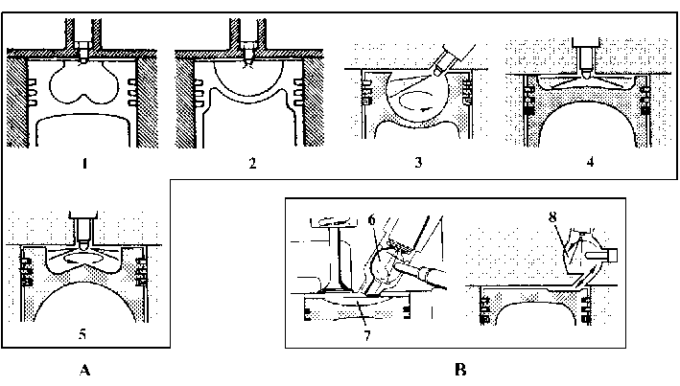A piston chamber 活塞顶内燃烧室(标准 用语)

Fig. 2**-**8 Combustion Chamber of Diesel Engine

图2**-**8柴油机燃烧室

piston(-crown) combustion chambei; bowl-in-piston type combustion cham­ber; bowl-in-crown combustion cham­ber; interior combustion chamber 活 塞顶内燃烧室

direct injection (combustion) chamber 直接喷射燃烧室

single unified combustion chamber 统 一式燃烧室

open combustion chamber，plain(com­bustion) chamber开式燃烧室(指由活 塞顶面及气缸盖底面之间形成的、中 间没有明显分隔的燃烧室)

B divided combustion chamber 分隔式燃 烧室

dual-chamber combustion system 双 燃烧室系统

w-type combustion chamber « 形燃烧室

1. multi-spherical(-shaped)combustion chamber多球形燃烧室
2. hemispherical combustion chamber 半球形燃烧室
3. M-process(combustion)chamber (曼 公司)M系统燃烧室

M[MAN]-system combustion chamber (曼公司)M系统燃烧室

1. tray [shallow-dished] combustion cham­ber 浅盆形燃烧室
2. deep-dished [bowl] combustion cham­ber 深盆形燃烧室
3. prechamber; precombustion chamber; precup，secondary combustion chamber 预燃室
4. main(combustion)chamber 主燃烧室
5. pre-swirl[turbulence] combustion chamber 涡流预燃室

whirl [turbulence] chamber 涡流室

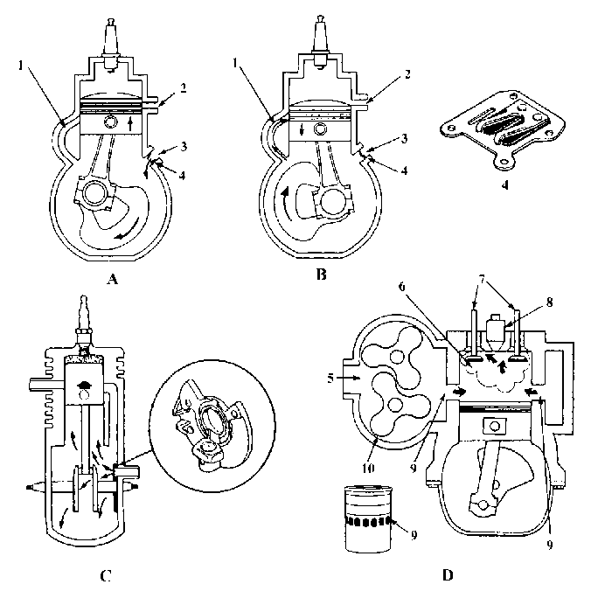two-stroke engine 二冲程发动机 two-stroke cycle diesel engine 二冲柴油 机

Fig. 2**-**9 Two-Stroke Engine Design 图2**-**9二冲程发动机结构

A reed valve open簧片阀开启

B reed valve closed 簧片阀关闭

C rotary valve induction 旋转阀进气

D rotary (disc, disk) valve, rotary slide valve, rotary disk，rotary disc 旋转阀

1. transfer port 送气口
2. exhaust port 排气口
3. air/fuel mixture空气燃油混合物
4. reed valve 簧片阀
5. air空气
6. exhaust gas 排气
7. exhaust valve 排气门
8. fuel injector 喷油器
9. intake port 进气口
10. supercharger 增压器 supercharging blowei; blower 增压 压气机

======ll

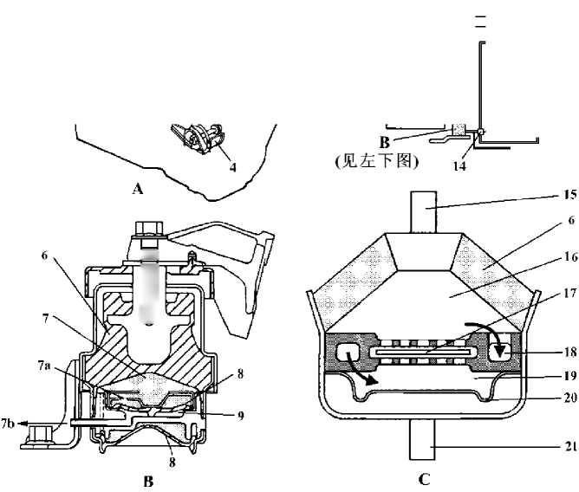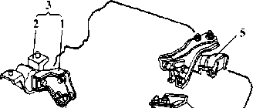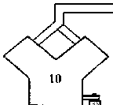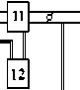

Fig. 2**-**10 图 2**-**10

A three-point mount(ing) system 三点 式悬置

B ACM = active control mount(ing) 主 动控制式悬置

C hydraulic engine mount(ing) 发动机 液压悬置

1. engine mount(ing)bracket 发动机悬

置架 、

1. engine mount(ing) insulator 发动机 悬置隔振垫

chassis bracket 底盘支架

1. engine RH mount(ing) 发动机右悬置
2. engine LH mount(ing)发动机左悬置
3. engine rear mounting) 发动机后悬置
4. rubber element 橡胶元件
5. main liquid chamber 主液室

Engine Mount(ing)

发动机悬置

7a orifice 量孑 L

7b **to VSV**至真空转换阀

1. diaphragm 膜片
2. pressure chamber 压力室
3. engine 发动机
4. air intake chamber 进气室
5. vacuum tank 真空罐
6. engine ECU 发动机电控单元
7. vacuum switching valve 真空转换阀
8. motor bracket bolt发动机支架螺栓
9. working chamber 工作室
10. decoupling element 脱开元件
11. ring-shaped chamber 环形室
12. compensating chamber 补偿室
13. rubber diaphragm 橡胶膜片
14. body bracket bolt 车身支架螺栓

3. Crank Mechanism

曲柄连杆结构

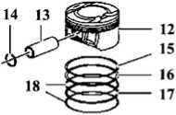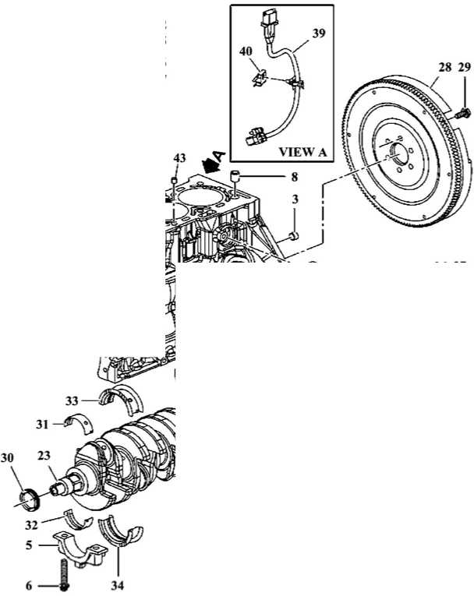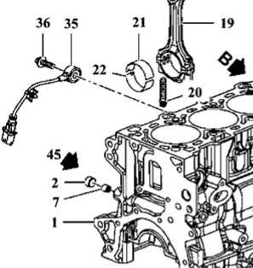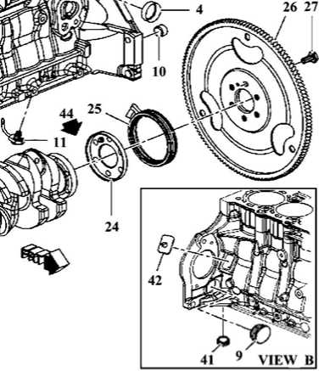

**（**注：本部分的指示序号不连续，并不影响 阅读**）**

参考：1. EPC_Chevrolet CP1： Cruze 雪佛 莱电子零件目录CP1：科鲁兹（EPC = electronic parts catalog）

**2. GB/T 6809.1-2009**《往复式内燃机 零部 件和系统术语第**1**部分：固定件及外部 罩盖》

Cylinder Block Components 气缸体部件

6, 27, 29, 36 bolt 螺栓

1. ENG BLK = engine block 机体，气缸体 cylinder block 气缸体
2. PLUG, LWR C/CASE OIL GAL =lower crank case oil gallery plug 下曲轴箱 油道塞
3. engine block oil gallery plug 机体油 道塞
4. engine block core hole plug 气缸体型 芯孔塞
5. CAP，CR/SHF #1 BRG = crank shaft #1 bearing cap 曲轴前轴承盖
6. oil flow check valve 机油单向阀
7. cylinder head locating pin 气缸盖定位销
8. 见41
9. clutch housing locating pin 飞轮壳定位销
10. piston oil nozzle 机油活塞喷嘴
11. engine piston 发动机活塞 piston 活塞
12. piston pin 活塞销
13. piston pin retainer[retaining ring] 活塞销挡圈
14. RING，CMPRN UPR = compression upper ring 上气环
15. RING， CMPRN LWR = compression lower ring 下气环
16. oil ring rail spacer 油环刮片撑簧
17. oil ring rail 油环刮片
18. connecting rod 连杆
19. connecting rod bolt 连杆螺栓
20. connecting rod top bearing 连杆上轴承
21. connecting rod lower bearing 连杆 下轴承
22. crank shaft 曲轴
23. reluctor ring of crankshaft position sensor曲轴位置传感器磁阻圈
24. crank shaft rear seal 曲轴后油封
25. PLATE，A/TRNS FLEX = automatic transaxle flexible plate 自动变速驱 动桥柔性板（二A/T drive plate自动变 速驱动桥驱动板）

28 （engine） flywheel 飞轮

1. crank shaft front seal 曲轴前油封
2. crank shaft upper bearing 曲轴上轴承
3. crank shaft lower bearing 曲轴下轴承

33, 34 crank shaft thrust bearing 曲 轴推力轴承

35 knock sensor 爆燃传感器

39 SENSOR，CR/SHF POSN = crankshaft position sensor 曲轴位置传感器

1. PLUG，ENG ASM PROC HOLE = engine assembly process hole plug 发动机总成工艺孔塞
2. crankshaft position sensor hole plug 曲轴位置传感器孔塞
3. engine block oil gallery restrictor 气 缸体油道节流圈
4. crank shaft #1 bearing cap sealer 曲轴前轴承盖密封剂
5. engine block core hole plug sealer 气缸体型芯孔塞密封剂

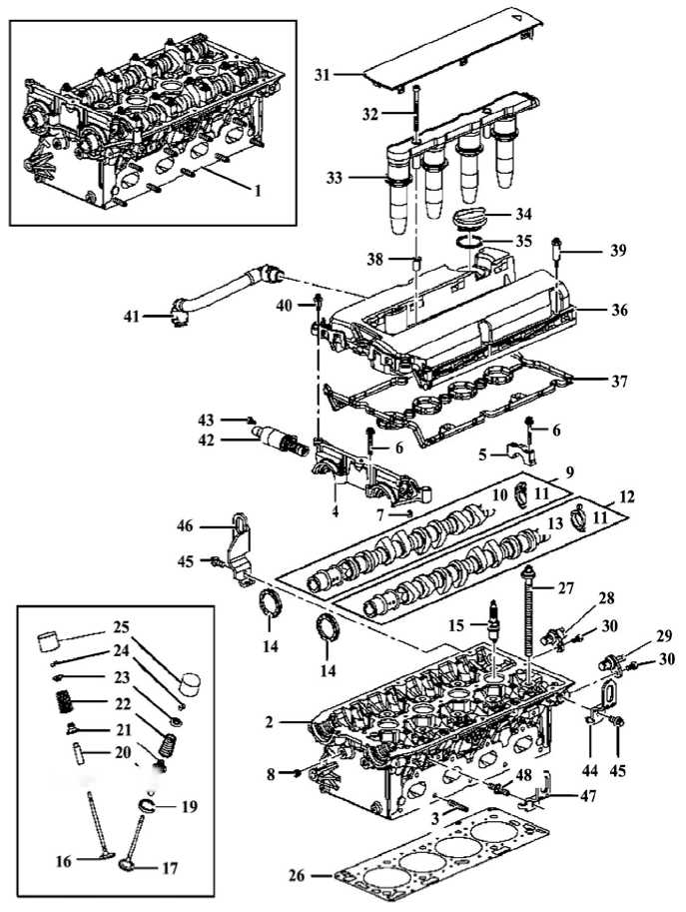

**18—歹 >**

参考：EPC_Chevrolet CP1： Cruze 雪佛 兰电子零件目录CP1：科鲁兹(EPC = electronic parts catalog)

Cylinder Head and Related Parts 气缸盖 及相关零件

6, 30, 32，39，40, 43, 45 bolt 螺栓

1. HEAD，CYL(W/VLV)= cylinder head (with valve)气缸盖(带气门)
2. **cylinder head** 气缸盖
3. **stud**螺柱
4. CAP，CM/SHF BRG FRT = cam shaft bearing front cap 凸轮轴前轴承盖
5. CAP，CM/SHF BRG = cam shaft bearing cap 凸轮轴轴承盖
6. PIN，CM/SHF BRG CAP LOC = cam shaft bearing cap locating pin 凸轮 轴轴承盖定位销
7. **cylinder head oil gallery plug** 气缸盖 油道塞

9，10 CAMSHAFT，INT = intake cam shaft 进气凸轮轴

1. WHEEL，CM/SHF POSN SEN EXCITER =cam shaft position sensor exciter wheel 凸轮轴位置传感器励磁轮

12，13 CAMSHAFT，EXH = exhaust cam shaft排气凸轮轴

1. SEAL，CM/SHF FRT OIL = camshaft front oil seal凸轮轴前油封
2. spark plug 火花塞
3. intake valve 进气门
4. EXH VLV = exhaust valve 排气门
5. **intake valve seat** 进气门座
6. **exhaust valve seat** 排气门座
7. GUIDE,VLV(STD) = valve guide (standard)气门导管(标准)

GUIDE，VLV(O/S 0.2MM)= valve guide (oversize 0.2mm)气门导管(加大尺寸 0.2mm)

1. valve stem oil seal 气门杆油封
2. valve spring 气门弹簧
3. valve spring retainer 气门弹簧座
4. valve spring key 气门锁片
5. LIFTER，VLV(MKG NO.41，DIM:3.398-

3.412) = valve lifter(marking NO.41, diameter： 3.398〜3.412) 气门液压挺 柱(标记 NO.41,直径 3.398〜3.412mm)

1. cylinder head gasket 气缸盖衬垫
2. cylinder head bolt 气缸盖螺栓
3. **SENSOR，CM/SHF POSN(TO INT)** =

cam shaft position sensor (to intake) 凸轮轴位置传感器(对进气凸轮轴)

1. SENSOR，CM/SHF POSN(TO EXH) = cam shaft position sensor (to exhaust) 凸轮轴位置传感器(对排气凸轮轴)

31 engine emblem发动机商标

1. ignition coil 点火线圈
2. CAP， OIL FIL = oil filler cap 机油加 注口盖
3. oil filler cap seal机油加注口盖密封垫
4. camshaft cover 凸轮轴盖
5. camshaft cover gasket气门室盖密封垫
6. camshaft cover spacer 气门室盖隔套

41 PCV pipe = positive crankcase vent pipe曲轴箱强制通风管

42 VALVE，CM/SHF POSN ACTR SOL = camshaft position actuator solenoid valve凸轮轴位置执行器电磁阀， VVT-i controller 智能型可变配气门 正时控制器(见图4-11)

44 engine lift front bracket 发动机前吊架

1. engine lift rear bracket 发动机后吊架
2. engine lift front bracket (lower) 发 动机前吊架(下)
3. engine lift bracket stud 发动机吊架螺柱

Fig. 3**-**3 Cylinder Block

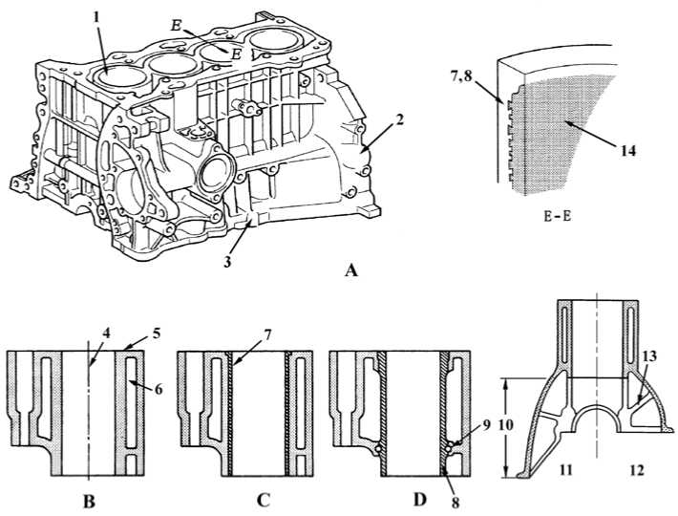

图3**-**3气缸体

engine block 机体

E-E cross section E—E 断面

A closed deck （cylinder） block 上平面 封闭式气缸体

B sleeveless type 整体型

C dry sleeve[liner] type *干缸套型*

D wet sleeve[liner] type 湿缸套型

1. cylinder 气缸 cylinder wall 气缸壁
2. rear end 后端
3. cylinder block base[flange] 气缸体 底座[法兰]
4. cylinder（bore）axis 气缸轴线
5. machined surface （缸体）机加工表面
6. cylinder jacket[casing]气缸水套 water jacket，water space，water chamber 水套
7. dry sleeve，dry（cylinder）liner 干缸套 flanged dry liner [sleeve] 带凸缘的 干缸套
8. wet sleeve，wet（cylinder）1iner 湿缸套

7,8 sleeve，liner，cylinder sleeve [liner]， cylinder barrel 缸套

1. seal 密封圈
2. crankcase 曲轴箱
3. extended crankcase cylinder block 龙门式气缸体
4. short crankcase cylinder block 一般 式气缸体
5. bulkhead rib 隔板肋 reinforcing rib 加强肋
6. irregularly shaped outer casting surface of liner缸套表面不规则外铸层

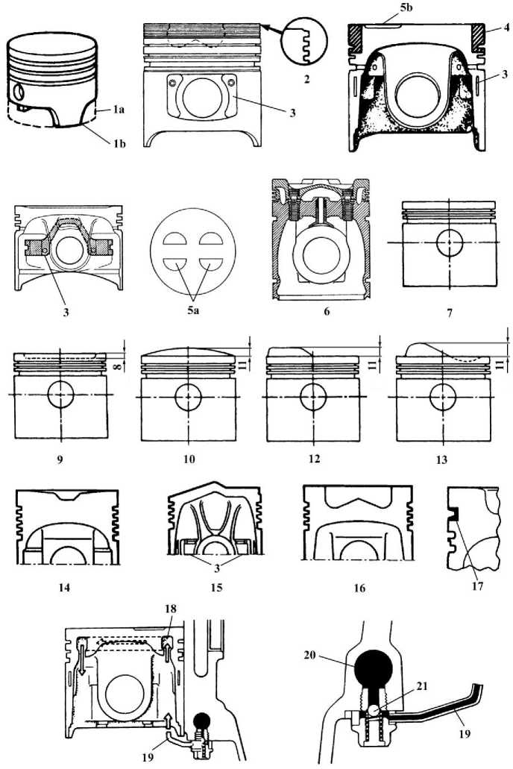

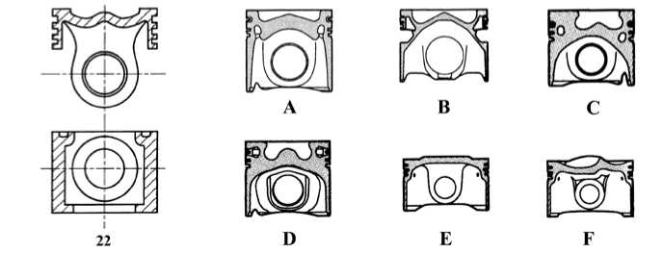

Fig. 3**-**4 Types of Piston

图3**-**4活塞类型

参考：SAE J2612-2010《活塞术语》 1a full-skirt piston 全裙式活塞 1b half-slipper piston 半拖板式活塞

1. heat-proof slots 隔热槽
2. fiber reinforced metal 纤维增强金属
3. steel insert 钢镶片

**insert**活塞钢镶片亠

invar insert恒范钢镶片 strip inserts for expansion control 控 制膨胀镶片 一 亠

invar strut piston 恒范钢镶片活塞 piston with controlled thermal expansion， autothermic piston可控热膨胀活塞 5a valve pocket[relief] 气门凹坑 5b piston relief[recess]活塞凹坑

1. multi-piece piston 组合式活塞

multi-piece oil-cooled piston 组合式 油冷活塞

1. flat top[head，crown, roof] 平顶
2. cup depth 杯深
3. cup [dish] head [top，crown，roof]杯形顶 dish piston皿形（顶）活塞
4. home head [top，crown，roof] 圆顶
5. home height 圆顶高度，凸高
6. hump hea [top， crown， roof]， convex head[top， crown， roof]， hump [con­vex] piston head[top， -crown， roof] 凸顶
7. contour head[top，crown，roof] 异形顶
8. concave head[top， crown， roof] 凹顶
9. step head[top，crown，roof） 台阶顶
10. piston head with combustion chamber

带燃烧室的活塞顶

1. ring groove insert 环槽锒圈，环槽 镶圈（常用）

top ring insert头道环槽镶圈 Ni-resist（ant） insert 而，蚀高镍铸铁 镶圈

1. cooling gallery] passage] 冷去卩通道
2. oil nozzle 机油喷嘴
3. main oil gallery [channel] 主油道
4. check valve 章向阀
5. articulated piston 铰接活塞

A〜F forged piston锻造活塞

A,B commercial vehicle piston 商用车 活塞

piston with ring groove insert and cooling gallery 带环槽镶圈和冷 却通道的活塞

commercial vehicle aluminum piston商用车铝活塞

B forged steel piston 锻钢活塞

C,D passenger-car diesel piston 乘用 车柴油机活塞

D piston with ring groove insert and cooling gallery 带环槽镶圈和冷却 通道的活塞

aluminum piston 铝制活塞

E petrol injection engine aluminum piston汽油喷射发动机铝制活塞

F gasoline direct injection engine piston 汽油直喷发动机活塞

contour head piston 异形顶活塞

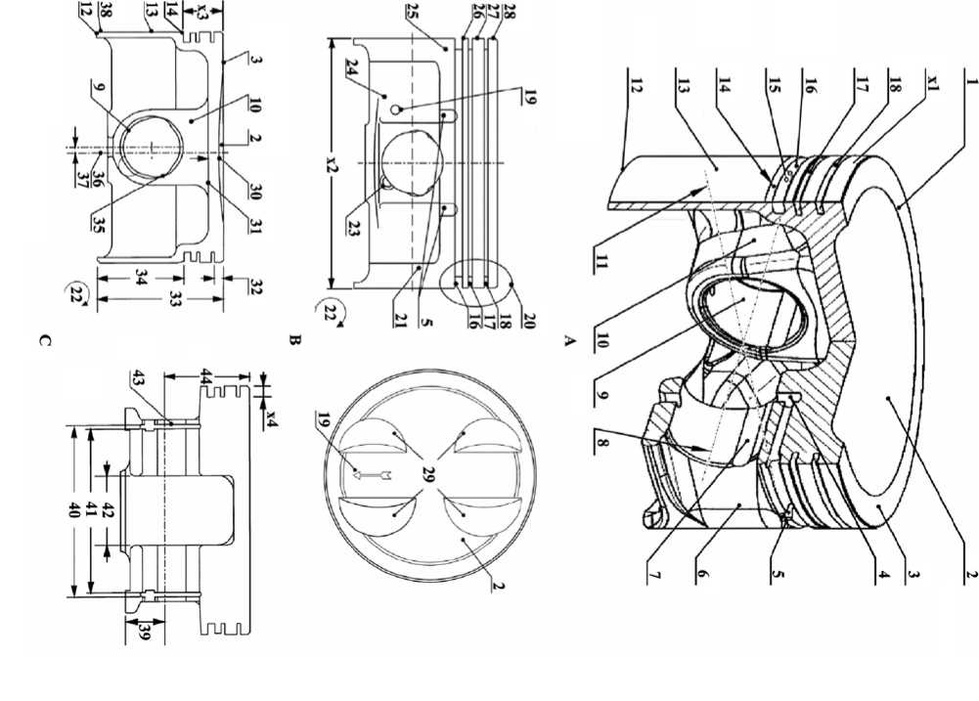

Fig. 3**-**5 Piston Vocabulary

图3**-**5活塞术语

参考：SAE J2612-2010《活塞术语》 light-duty mono-block piston 整体式轻 型活塞

x1 piston crown 活塞头部

piston upper part 活塞上部

x2 major diameter 大直径

x3 piston ring belt 活塞环带

x4 groove depth，depth of groove 槽深

A isometric view 轴侧图

B左side view侧视图

B右 top view 俯视图

C cutaway view 剖视图

1. front mark 朝前标记 orientation mark 方向标记
2. combustion bowl 燃烧凹腔 piston bowl活塞顶凹腔
3. crown 顶

piston top [crown] 活塞顶

1. cross drill oil hole 机油横向钻孔
2. oil drain slot 排油槽
3. window 窗口

panel 板

1. pin bore slot 销孔槽
2. pin axis活塞销轴线
3. **pin bore**销孔，活塞销座孔
4. pin boss 销孔凸台
5. thrust axis 承推轴线
6. skirt chamfer (bottom) 裙部倒角 (底部)
7. skirt 裙部
8. skirt chamfer (top) 裙部倒角(上部)
9. oil drain hole 排油孔
10. oil ring groove 油环槽
11. second ring groove 第二道活塞环槽
12. top ring groove 第一道活塞环槽
13. front orientation mark 前向标记
14. piston ring belt 活塞环带
15. anti-thrust side 非承推侧
16. crank rotation 曲轴旋转方向
17. retainer ring removal notch 挡圈拆 卸凹槽
18. window 窗口
19. thrust side 承推侧

26,27,28 piston ring land 活塞岸

1. third land, piston junk 第三环岸
2. second land 第二环岸
3. top land 顶岸
4. valve pockets [relief] 气门凹坑
5. crown thickness 顶部厚度
6. under crown 顶部底面
7. top land height 顶岸高度
8. total length 总长
9. skirt length 裙长

piston bottom part 活塞下部

1. lubrication slot 润滑槽 pin bore slot 销孔槽
2. piston centerline 活塞中线
3. pin bore offset 销孔偏置
4. skirt tall 裙尾
5. under length 下部长度
6. retainer ring spacing (method A)

挡圈间隔(A法)

1. retainer ring spacing (method B)

挡圈间隔(B法)

1. pin boss spacing 销孔凸台间隔
2. retainer ring groove, circlip groove 挡圈槽
3. compression height 压缩高度

Fig. 3-6 Piston Ring Nomenclature

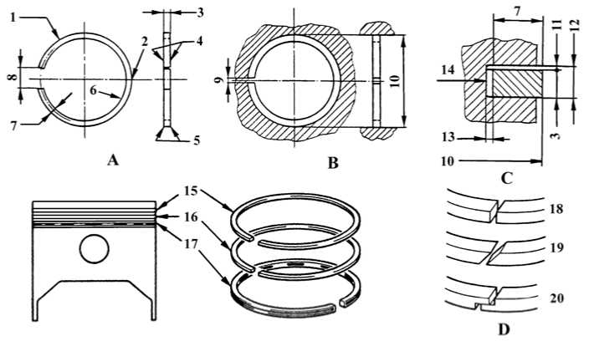

图3**-**6活塞环专门术语

A free ring, unstressed ring 自由状态环

B closed ring 工作状态环

C ring clearance 环间隙

D types of ring gap, joint ring end gap types环的切口形式

1. ring face, ring periphery, ring working face环（工作）表面，环外圆面
2. back of the ring 环背
3. ring width 环高
4. side face 侧面
5. peripheral edge 外圆面棱边
6. inside surface 内圆面
7. radial wall thickness，radial thickness 径向厚度
8. total free gap 总自由间隙
9. closed gap，end clearance，end play， compressed gap 闭口间隙，端隙
10. nominal ring diameter 环的基本直径
11. side clearance， side play， land clearance

侧隙

1. groove width 环槽高度
2. radial clearance， back clearance 径 向间隙
3. groove root diameter 环槽底径

15,16 comp. ring = compression ring，gas （-tight）ring气环，压缩环

1. top[upper] compression ring， top ring，No.1 compression ring 第一道 气环，上压缩环
2. second（compression）ring，No.2 （compression）ring，lower compression ring第二道气环，第二道压缩环
3. oil（control）ring 油环
4. butt joint 平切口
5. beveled joint，diagonal joint 斜切口 45° angle joint 45° 切口
6. step joint 阶梯状切口

Fig. 3**-**7 Types of Piston Ring

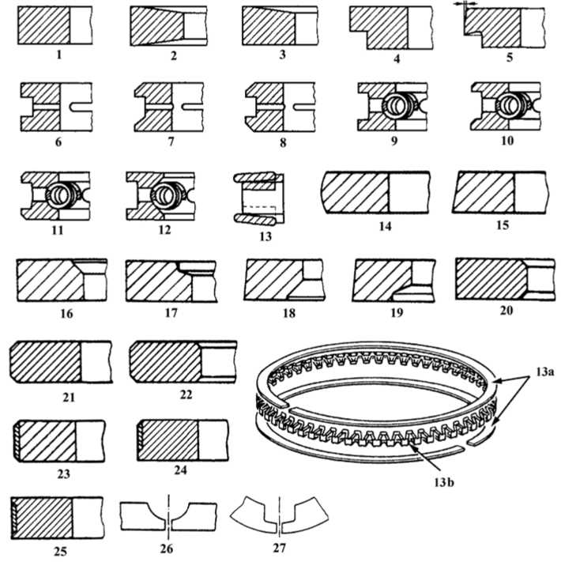

图3**-**7活塞环形式

参考：**GB/T 1149.2**-**2010**《内燃机 活 塞环第**2**部分：术语》

**SAE J1588** -**2008**《内燃机**-**活塞环**-**术语》 说明：上述两标准都釆用**ISO 6621-1**, 所以中英文可作对照。

1 rectangular [plain] ring 矢巨形环 straight faced ring 外圆柱面环 uncoated ring 无镀层环

1. keystone ring 梯形环
2. half keystone ring，wedge section ring 楔形环
3. stepped scraper ring 外切扭曲环

5〜13 oil（control）ring 油环

1. Napier ring，Napier scraper ring 鼻 形环，纳尔比环
2. slotted oil (control ) ring 开槽油环
3. double-bevelled-edge oil control ring 同向倒角油环
4. bevelled-edge oil control ring 异向 倒角油环
5. coil-spring-loaded slotted oil control ring开槽螺旋撑簧油环
6. coil-spring-loaded double-bevelled-edge oil control ring 同向倒角螺旋撑簧 油环
7. coil-spring-loaded bevelled-edge oil control ring 异向倒角螺旋撑簧油环
8. steel strip oil ring with V type groove 带V形槽的钢带油环
9. expander/segment oil control ring 钢带组合油环

composite type oil control ring，steel strip composite type oil ring 钢带组 合油环

three piece oil ring 三件式油环 multi-piece oil ring 组合油环 13a side rail 侧刮片

segment 刮片 conformable rail 贴合刮片 chromium-plated rail 镀铭刮片 top ring 上刮片 bottom ring 下刮片

13b expander 撑簧

axial-radial spring expander 轴向- 径向弹簧式胀簧 expander-spacer 轴向-径向撑簧

1. barrel faced ring 桶面环
2. taper faced ring 锥面环
3. 〜19 twist [torsional] ring 扭曲环
4. internal bevel top ring 上侧面内 倒角环
5. internal step top ring 上侧面内切 台环

16,17 positive twist type 正扭曲型

1. internal bevel bottom ring 下侧面 内倒角环
2. internal step bottom ring 下侧面 内切台环

18,19 negative twist type 反扭曲型

1. inside edges chamfered ring 内棱 边倒角环
2. outside edges chamfered ring 夕卜棱 边倒角环
3. inside and outside edges chamfered ring 内夕棱边倒角环

23〜25 coated ring有镀层环

1. coated fully faced ring 外圆面全 镀层环

chromium-plated ring，chrome-plated ring，chromed (piston)ring 表面 镀铭环

porous-chrome ring 多孔镀铭环

1. semi-inlaid[filled] ring 夕圆面镀 层“半镶嵌”环

molybdenum-filled inlay ring ，molybde- num coated ring， molybdenum ring 表面填伟襄]钼环，喷钼环

1. inlaid ring外圆面镀层“镶嵌”环
2. joint with side notch 侧面定位切口
3. joint with internal notch 内圆面 定位切口

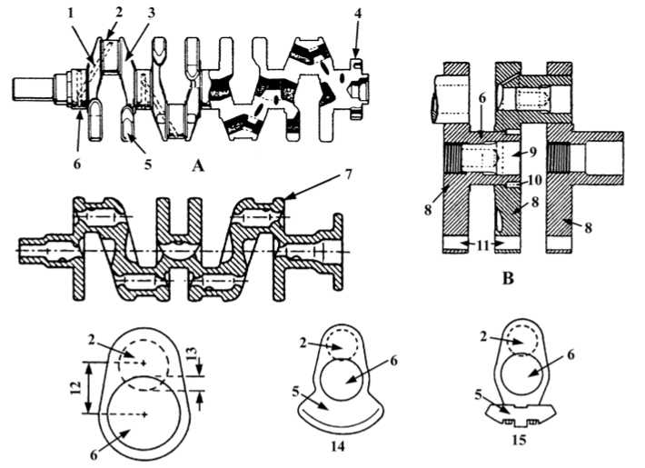A one-piece crankshaft 整体式曲轴 five-bearing crankshaft 五道主轴承曲轴 four-throw crankshaft 四曲拐曲轴 counterweighted crankshaft, crankshaft with balance weight 带平衡质量的 曲轴

Fig. 3**-**8 CS = Crankshaft (1) 图3**-**8 曲轴(1)

B built-up crankshaft 组合式曲轴

1. oil passage 油道
2. crank (shaft) pin，connecting-rod journal曲柄销，连杆轴颈
3. crank (shaft) web，crank arm 曲柄臂 2+3 crank throw，crank 曲柄
4. crankshaft flange 曲轴法兰 flywheel flange 飞轮法兰
5. balance weight，counter balance weight

平衡质量，平衡重

1. crank(shaft) journal，crankshaft stub， main bearing journal 主轴颈
2. cast crankshaft 铸造曲轴 three-bearing crankshaft 三道主轴 承曲轴
3. circular disc[disk]圆盘
4. plug 塞
5. dowel pin 定位销
6. passed through hole 贯通孔
7. crank radius 曲柄半径
8. overlap 重叠
9. integral balance weight 整^式平衡质量
10. separately attached balance weight 独立附装式平衡质量

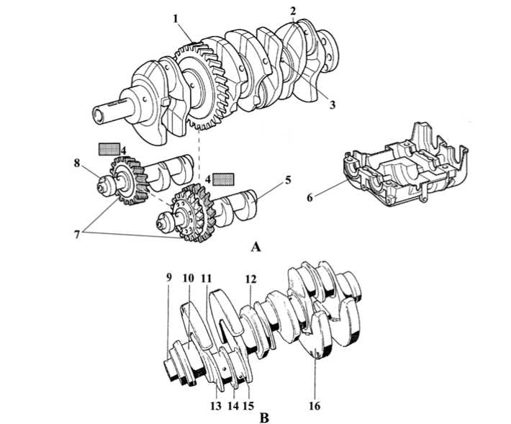A crankshaft with balance shaft 平衡 轴式曲轴

Fig. 3**-**9 Crankshaft （2） 图3**-**9 曲轴（2）

B crankshaft for a commercial-vehicle engine商用车发动机曲轴

1. balance shaft drive gear 平衡轴驱 动齿轮
2. crankshaft 曲轴
3. oil hole机油孔
4. resin gear树脂齿轮（有此标记的）
5. No.1 balance shaft 1 号平衡轴
6. balance shaft housing 平衡轴壳体
7. balance shaft driven gear 平衡轴从 动齿轮
8. No.2 balance shaft 2 号平衡轴
9. front end of crankshaft 曲轴前端
10. **crank journal** 主轴颈
11. connecting-rod bearing journal with oil bore带油孔的连杆轴颈
12. main web （without counterweight） 主腹板（不带平衡重）
13. main web 主腹板
14. intermediate web 中间腹板
15. offset connecting-rod bearing journal （split pin）定位连杆轴颈（分离销）
16. counterweight（bolted）平衡重（螺 栓固定的）

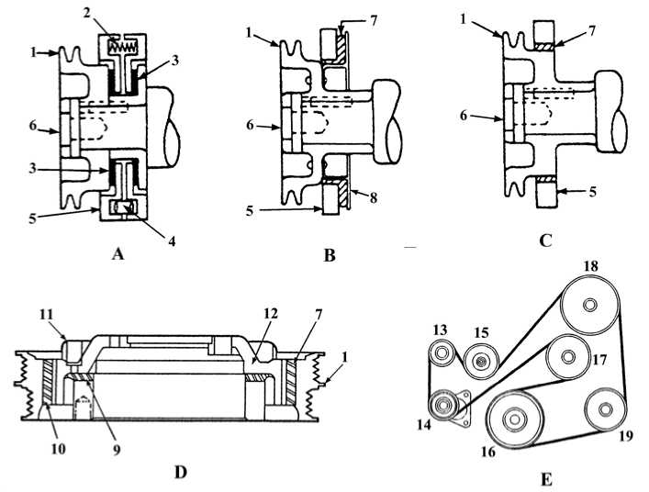A slipper type 滑动式 dry friction type 干摩擦式

Fig. 3**-**10 Crankshaft Torsional Vibration Damper and Accessory Drive 图3**-**10曲轴扭振减振器和附件驱动

B bonded rubber type, rubber friction type黏着橡胶式

C unbonded rubber type 未黏着橡胶式

D dual mode 双模式

E accessory drive 附件驱动

1. crankshaft pulley 曲轴带轮
2. compression spring压紧弹簧减振器
3. friction material [member]摩擦部件
4. dowel pin 定位销
5. inertia ring 惯性盘
6. retaining bolt 固定螺栓
7. rubber element 橡胶元件
8. carrier 载体
9. damper for vertical vibration 竖向 振动减振器
10. damper for torsional vibration 扭 振减振器
11. fin肋片
12. hub 毂
13. alternator 发电机
14. tension pulley 张紧轮
15. idler pulley 惰轮
16. crankshaft 曲轴
17. water pump 水泵
18. power-steering pump 动力转向油泵
19. A/C compressor空调压缩机

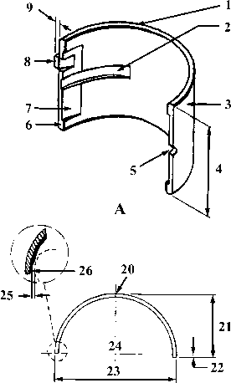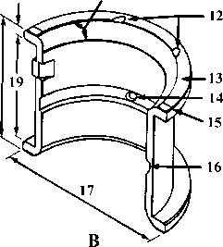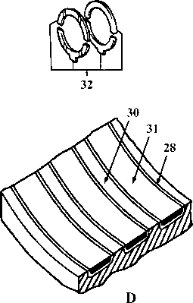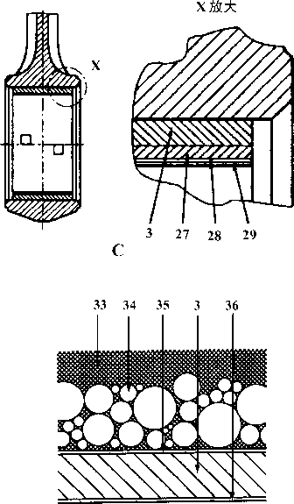

Fig. 3**-**11 Slide Bearing

图3**-**11滑动轴承

参考：**GB/T 2889.1**-**2008**《滑动轴承 术语、定义和分类第1部分：设计、轴 承材料及其性能》

sliding [plain] bearing 滑动轴承 plain journal bearing 径向滑动轴承 journal bearing 径向轴承 half-bearing 轴瓦

thin wall half-bearing 薄壁轴瓦

A straight shell 直轴瓦

B flange(d) bearing 带止推边轴承

C journal thrust bearing 径向止推滑 动轴承

multilayer bearing 多层轴承

D grooved sliding bearing 槽式滑动轴承 E metal-backed composite bearing 金 属背复合轴承

1. end端面
2. partial annular groove 局部环形油槽 circumferential groove 周向油槽
3. back，steel back(ing)钢背
4. length 长度
5. squirt hole 喷油孔
6. parting line 接合线，接合边
7. spreader groove，distributing groove 分布槽
8. lug，lip 凸键

locking lip，locating lug 定位凸键 locating element 定位要素

1. lug projection 凸键凸起量
2. flange thickness 挡边厚度
3. flange counterbore 挡边扩孔
4. thrust face groove 止推面槽
5. thrust face 止推面
6. oil hole 油孔
7. flange face thrust relief 挡边表面上 止推卸载槽
8. annular oil groove 环形油槽
9. flange diameter 挡边直径
10. overall length 总长
11. straddle 跨距
12. centerline wall 中心线壁
13. parting line height 接合边高度
14. crush 压缩量
15. free spread diameter 自由伸展直径
16. split centerline 剖分中心线
17. bore relief 轴瓦削薄量
18. parting line chamfer， end chamfer 接合边倒角
19. cast lead bronze 铸造铅青铜
20. nickel barrier 镍层
21. babbit-metal liner 巴氏合金层
22. wear-resistant light-alloy metal 而寸 磨轻合金
23. soft lining[liner]软衬层
24. thrust washei; thrust collar (曲轴) 止推垫圈

thrust half-washer 半圆止推垫圈

1. polymer liner 聚合物衬层
2. porous bronze layer 多孔青铜层
3. copper layer 紫铜层
4. tin layer 锡层
5. 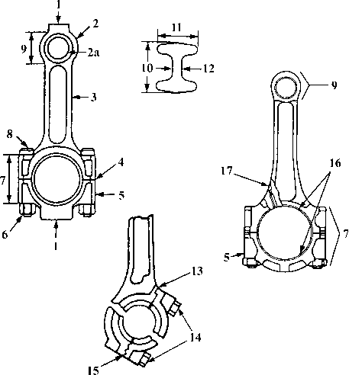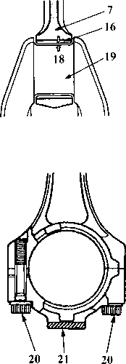balancing lug 平衡凸块

Fig. 3**-**12 Con Rod = Connecting Rod 图3**-**12连杆

1. connecting rod top[small] end 连杆小头 con rod eye 连杆小头孑L

2a piston pin bush(ing) 活塞销衬套 phosphor bronze bush 磷青铜衬套

1. shank杆身

connecting rod shank 连杆杆身

1. horizontally split con rod 水平切口 连杆
2. cap，cover (连杆轴承)盖 connecting rod bearing cap [cover] 连杆轴承轴盖
3. connecting rod nut 连杆螺母
4. big [bottom] end 大头
5. connecting rod bolt 连杆螺栓
6. small[top] end 小头
7. web depth 腹部高度
8. flange width 凸缘宽度
9. web thickness 腹部厚度 obliquely split con rod 斜切口 连杆
10. stepped joint con rod 台阶式切口 连杆
11. retaining set screw 固定螺栓 con rod bolt 连杆螺栓
12. serrated joint 锯齿式切口
13. connecting rod bearing， big-end bearing 连杆轴承
14. oil spray hole，oil jet nozzle 机油喷孔
15. oil clearance 油隙，机油间隙
16. crank pin，connecting journal 曲

柄销，连杆轴颈

1. plastic region tightening bolt 塑性 区域紧固螺栓
2. weight adj usting boss 重量调节凸台

4. Valve Train

配气机构

Fig. 4-1 Types of Valve Train and Valve Arrangements 图4-1配气机构类型和气门布置

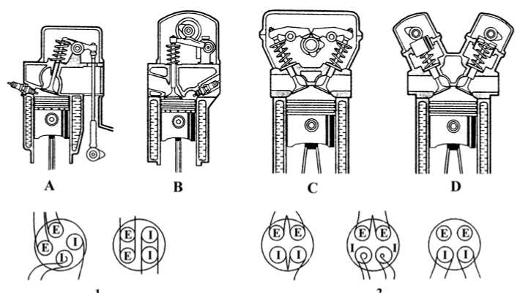

A push-rod type 推杆式

B single rocker-arm type 单摇臂式

OHV/OHC = overhead valve/ overhead camshaft顶置式气门/顶置凸轮轴 single rocker-arm assembly actuated by overhead cam顶置凸轮轴驱动单摇 臂组件

C twin rocker-arm type 双摇臂式 single overhead camshaft with two rocker带双摇臂的单顶置凸轮轴

A，B，C rocker drive valve 摇臂驱动式 气门

B，C SOHC = single overhead camshaft 顶置单凸轮轴

D overhead bucket tappet 顶置桶形挺柱 direct drive type 直接驱动式

DOHC = dohc =double overhead cam­shaft 顶置双凸轮轴

A,B,C,D OHV = ohv = overhead valves 顶置式气门

B，C，D OHC = overhead camshaft 顶置 式凸轮轴

1. twisted valve arrangement 气门扭转 布置
2. parallel valve arrangement 气门平 行布置

I = intake valve 进气门

E = exhaust valve 排气门

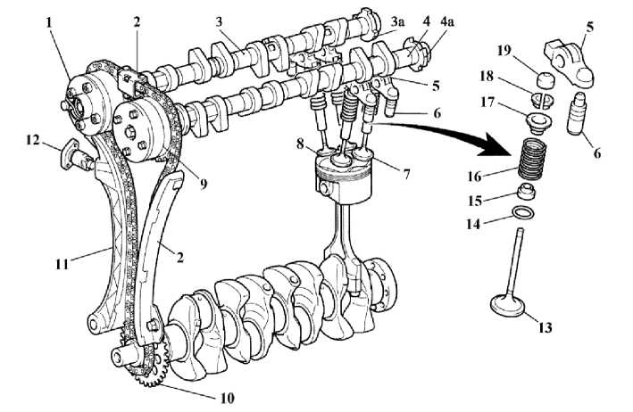DOHC = dohc = double overhead camshaft 双顶置凸轮轴

Fig. 4-2 Typical DOHC Valve Train 图4-2典型的双顶置凸轮轴配气机构

chain drive 链传动

camshaft drive 凸轮轴传动机构

DVVT-I = dual variable valve timing-intelligent 智能型进、排气门可变正时

1. exhaust VVT-i controller 智能型排 气门可变正时调节器
2. chain damper链条减振器
3. exhaust camshaft 排气凸轮轴
4. intake camshaft 进气凸轮轴

3a，4a CMP sensor trigger wheel 凸轮 轴位置传感器触发轮 timing rotor 正时转子

1. rocker（arm）摇臂
2. hydraulic lash adjuster 液压式间隙 调节器
3. intake valve 进气门
4. exhaust valve 排气门
5. intake VVT-i controller 智能型进气

门可变正时调节器

1. timing rotor 正时转子

CKP sensor trigger wheel 曲轴位置 传感器触发轮

1. slide bar滑动导杆

chain slipper链条导[滑]板 timing chain guide 正时链条导板

1. chain-tensioner 链条张紧器 assembly chain tension adjuster 链 条总成张紧调节装置
2. valve 气门
3. valve spring washer 气门弹簧垫圈
4. valve stem seal 气门油封
5. valve spring 气门弹簧
6. spring retainer 弹簧座

valve spring retainer 气门弹簧座

1. valve collet [key，keeper，lock] 气门 锁夹

key, keeper锁夹，锁片

1. end cap 端帽
2. 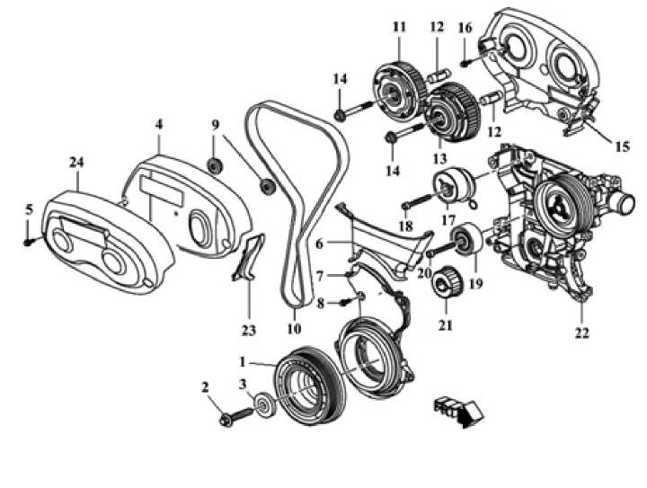crankshaft balancer 曲轴扭转减振器

Fig. 4-3 Synchronous Belt Drive

图4-3同步带传动

2,5,8,14,16,182。bolt 螺栓

1. washer 垫圈
2. front cover （正时带）前盖
3. ctr[center] front cover （正时带）前中盖
4. lower front cover （正时带）前下盖
5. CMP actuator hub cover plug 凸轮轴 位置执行器毂盖塞
6. timing belt 正时带
7. camshaft intake sprocket 进气凸轮轴 链轮

12 locating pin sleeve （凸轮轴链轮）定 位销衬套

13

15

17

19

21

22

23

24

camshaft exhaust sprocket 排气凸轮 轴链轮

timing belt rear cover 正时带后盖 timing belt tensioner 正时带张紧器 timing belt idler pulley 正时带惰轮 crankshaft sprocket 曲轴链轮 engine front cover（W/O/PMP &W/ PMP）发动机前盖（带机油泵并带水 泵）

ECM wiring harness bracket 发动机 控制模块线束托架

upper front cover （正时带）前上盖

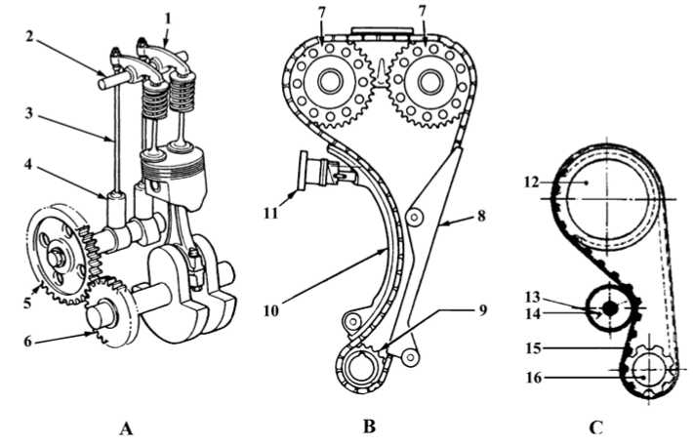A gear drive齿轮传动

Fig. 4-4 Camshaft Drive

图4-4凸轮轴传动机构

B chain drive 链传动

C synchronous belt drive 同步带传动

1. rocker （arm, lever） 摇臂 chain guide链条导板
2. rocker（arm）shaft 摇臂轴
3. push rod 推杆
4. tappet，lifter 挺柱
5. camshaft timing gear 凸轮轴正时齿轮 camshaft pinion凸轮轴齿轮
6. crankshaft timing gear 曲轴正时齿轮 crankshaft gear 曲轴齿轮
7. camshaft sprocket（wheel）凸轮轴链轮
8. VDS = vibration damper strip 消振带 chain damper链条减振器
9. crankshaft sprocket 曲轴链轮
10. slide bar滑动导杆

chain slipper链条滑［导］板 slide rail，tensioner guide 张紧滑轨

1. assembly chain tension adj uster 链总 成张紧调节装置

timing chain tensioner 正时链张紧器

1. camshaft synchronous belt pulley 凸 轮轴同步带轮
2. tensioning pulley 张紧带轮
3. belt tensioner 传动带张紧装置
4. synchronous belt 同步带
5. crankshaft synchronous belt pulley 曲 轴同步带轮

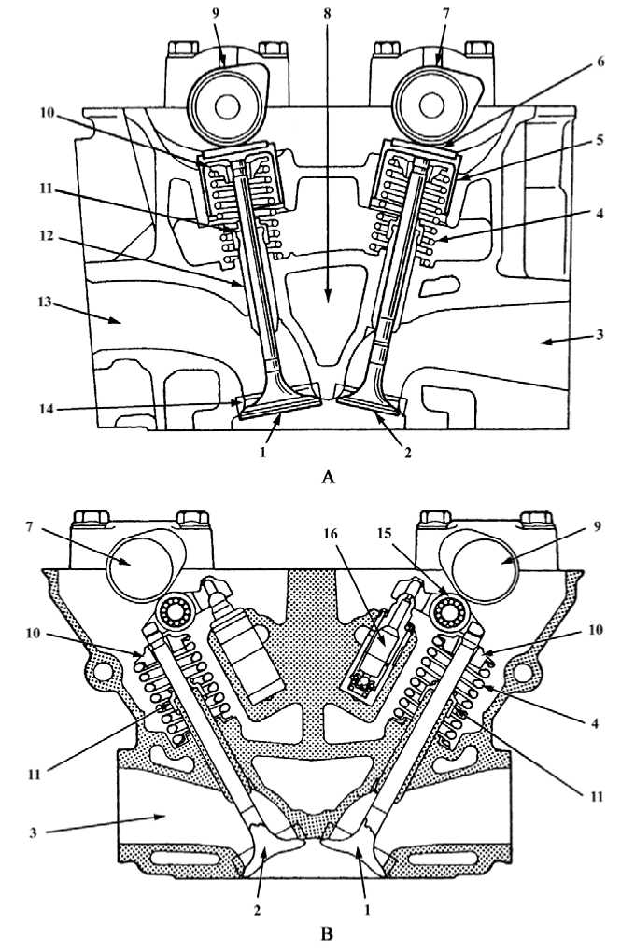

Fig. 4-5 DOHC Valvetrain=Double Overhead Camshaft Valvetrain

图4-5双顶置凸轮轴配气机构

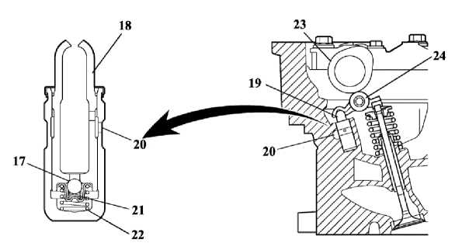

mechanical valve tappet[lifter] 机械式 气门挺柱

**HLA**= hydraulic lash adjuster 液压式间 隙调节器（目前大多数汽油机都采用液 压式间隙调节器）

valve 气门

poppet valve 菌形气门

IV = intake valve 进气门 EV = exhaust valve 排气门 exhaust port 排气口 valve spring 气门弹簧 valve tappet，valve lifter 气门挺柱 tappet，lifter 挺柱 sliding tappet 滑动挺柱 adjusting shim 调整垫片 exhaust camshaft 排气凸轮轴 water jacket 水套 intake camshaft 进气凸轮轴

valve spring retainer[seat， cap] 气 门弹簧座

valve stem seal阀杆密封圈（标准用语） valve（stem oil）seal 气门杆油封（常

用语）

1. valve guide气门导管 valve guide insert 气 门导管
2. intake port 进气口
3. valve seat气门座（常用语）

valve seat insert气门座圈（标准用语） insert valve seat镶入式气门座

1. rocker arm摇臂（常用语） rocker 摇臂

roller rocker（arm） 滚子摇臂

1. HLA= hydraulic lash adjuster 液压式 间隙调节器

lash adjuster 间隙调节器 hydraulic tappet 液力挺柱

1. check ball 单向球

18, 19 plunger 柱塞

1. oil passage 油道
2. check ball spring 单向球弹簧
3. plunger spring 柱塞弹簧
4. camshaft 凸轮轴
5. roller rocker arm 滚子摇臂
6. 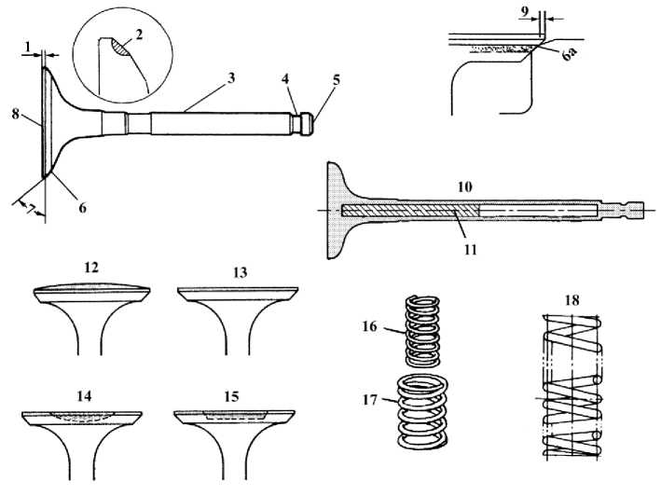margin thickness, margin （气门头部）

Fig. 4-6 Valve and Spring 图4-6气门和弹簧

余量厚度

1. carbide （stellite）-faced valve 钨絡钻焊 锥面气门，覆硬质合金锥面气门

seat oxyacetylene/hardfacing 锥面 堆焊/淬火

stellite hard facing 钨絡钻硬质合金 锥面

1. valve stem 气门杆
2. keeper groove，lock groove 锁夹槽
3. valve stem tip 气门杆端

tip stellite weld小端钨絡钻合金堆焊

1. valve face气门（工作）锥面

valve tapered face，valve cone 气门 锥面

6a contact area 接触面

1. valve face angle，face angle 气门锥角， 气门工作面角度
2. valve head气门头部
3. overhang 突岀量
4. sodium cooled valve 钠冷气门 sodium-filled exhaust valve 充钠排 气门

cooled hollow valve 中空内冷式气门

1. metallic sodium 金属钠
2. oval head 椭圆头
3. flat head 平头
4. concave head 凹头
5. recessed head 切槽头
6. inner spring 内弹簧
7. outer spring 夕卜弹簧

16，17 valve spring 气门弹簧

1. unequal pitch valve spring 变节田巨气 门弹簧

variable rate valve spring 可变刚度 气门弹簧

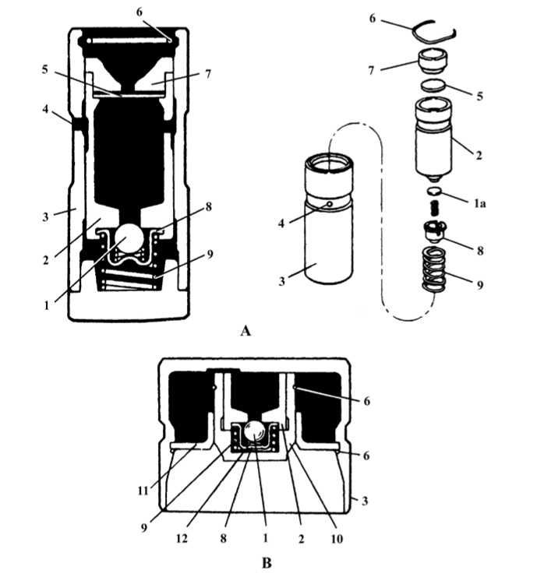A OHV=overhead valve 顶置式气门

Fig. 4-7 Hydraulic Valve Tappet [Lifter]

图4-7气门液力挺柱

B OHC=overhead camshaft 顶置式凸轮轴

1. check ball, ball check valve 单向球阀 1a disk valve 圆盘阀
2. plunger 柱塞
3. lifter body, tappet body 挺柱体
4. oil hole 油孔
5. metering valve 计量阀
6. lock ring 卡环
7. push-rod seat，push-rod cup 推杆座
8. retainer保持器
9. return spring 回位弹簧
10. plunger body 柱塞壳体
11. sleeve 套筒
12. check ball spring 单向球阀弹簧

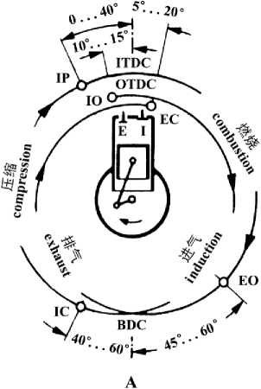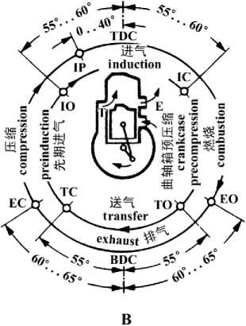valve-timing diagram配气定时［相位］图 A four-stroke gas exchange process 四冲 程换气过程

Fig. 4-8 Timing Diagram 图4-8配气定时（相位）图

B two-stroke gas exchange process with crankcase compression 曲轴箱压缩 式二冲程换气过程

BDC bottom dead center 下止点

E exhaust 排气

EC exhaust（valve）close 排气（门）关闭 EO exhaust（valve）open 排气（门）开启 I intake 进气

IC intake（valve）close 进气（门）关闭 1O intake open进气开启

IP ignition point 点火点

ITDC ignition top dead center 点火上 止点

OTDC overlap top dead center 重叠上 止点

T transfer passage 送气道  
transferport 送气口

TC transfer passage close 送气道关闭 transferport close 送气口关闭

TDC top dead center 上止点

TO transfer passage open 送气道开启 transferport open 送气口 开启

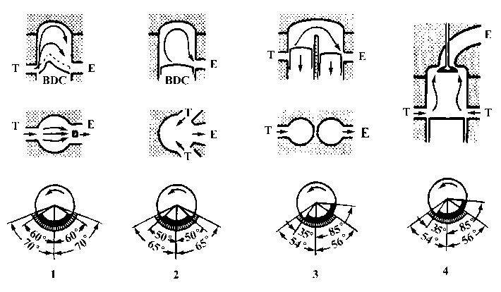BDC bottom dead center 下止点

Fig. 4-9 Scavenging Process

图4-9扫气过程(二冲程)

E exhaust 扫气

T transfer 送气

1 cross (-flow) scavenging, half-loop scav­enging 横流扫气

2 loop scavenging，schnurle scavenging， reverse scavenging, inverted scaveng- ing回流扫气

3,4 uniflow scavenging，through scav­enging 直流扫气

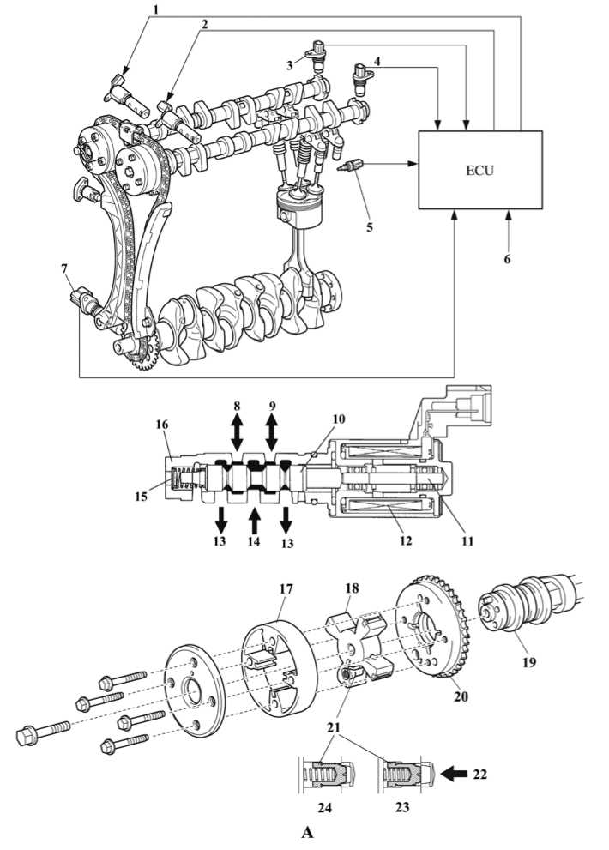

DVVT-i=dual variable valve timing-intelligent 智 能型双可变气门正时（如图4-10所示，进、 排气凸轮轴均采用可变气门正时装置）

A VVT-I controller 智能型可变气门正 时控制器

1. exhaust camshaft timing OCV 排气凸 轮轴正时机油控制阀

OCV=oil control valve 机油控制阀

1. intake camshaft timing OCV 进气凸 轮轴正时机油控制阀
2. exhaust camshaft position sensor 排 气凸轮轴位置传感器
3. intake camshaft position sensor 进气 凸轮轴位置传感器
4. water temperature sensor 冷却液温度 传感器（水温传感器）
5. air flow meter and throttle position sensor signals空气流量计和节气门 位置传感器信号
6. crankshaft position sensor 曲轴位置 传感器
7. to VVT-i controller（advance side） 到 智能型可变气门正时控制器（提前侧）
8. to VVT-i controller（ retard side）到

智能型可变气门正时控制器（延迟侧）

1. spool valve 滑阀
2. plunger 柱塞
3. coil 线圈
4. drain 滴油

14,22 oil pressure 机油压力

1. spring 弹簧
2. sleeve 套筒
3. housing （控制器）壳
4. vane（fixed on camshaft） 叶片（固定 在凸轮轴上）
5. intake camshaft 进气凸轮轴
6. sprocket 链轮
7. lock pin 锁销
8. in operation 工作状态
9. at stop锁止状态

说明：目前几乎所有的中、低档乘用车都 只釆用图**4-10**所示的连续可变气门正时 机构。同样用途的机构，不同生产厂家有 不同名称，例如：

VVT = variable valve timing 可变气门正 时（大众公司等）

VCT = variable CAM timing 可变气门正 时（博格瓦纳公司）

AVCS = active valve control system 主动 式气门控制装置（富士公司）

CVVT = continuously variable valve timing 连续可变气门正时控制装置（吉利等公司） CVTC-i = continuously variable valve timing control system - intelligent 智能连续可变 气门正时控制装置（日产公司）

MIVEC = Mitsubishi intelligent valve electronic control三菱智能气门电子控制装置

NVCS = Nissan valve control system 日产 可变气门正时装置

S-VT=serial variable timing 连续可变气 门正时（马自达公司）

CTA=cam torque actuated 凸轮轴转矩操 纵（博格瓦纳公司）

过去曾采用过、最著名的非连续可变气门 正时机构是：

**VTEC**=Variable Timing and lift Electronic Control可变气门正时和气门升程电子控 制装置（这是本田公司率先在世界上大批 生产的、由ECU控制的可变气门正时和气 门升程装置。不过它仅能有改变气门正时 和气门升程三种位置，不能连续可变）

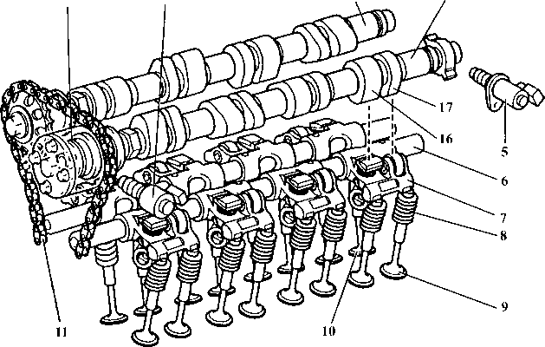

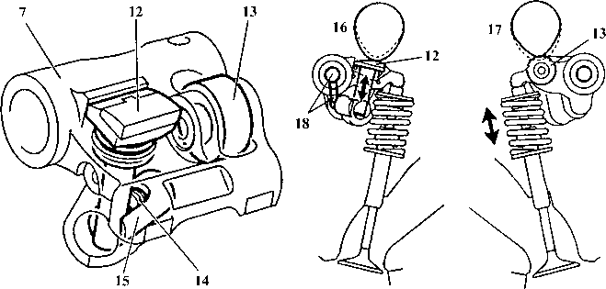

说明：“可变气门正时”部分参阅图4-10。

A at modal speed 常用转速时

B at high speed 高速时

C at low speed 低速时

1. VVT-i controller智能型可变气门正

时控制器

1. OCV = oil control valve （可变气门正时） 机油控制阀
2. exhaust camshaft 排气凸轮轴
3. intake camshaft 进气凸轮轴
4. VVTL OCV= variable valve timing & lift oil control valve 可变气门正时和 升程机油控制阀
5. rocker shaft 摇臂轴
6. rocker （气门）摇臂
7. valve spring气门弹簧
8. intake valve 进气门
9. exhaust valve 排气门
10. timing chain 正时链条
11. slide 滑块
12. roller 滚子
13. spring 弹簧
14. lock pin 锁销
15. cam for high speed 高速凸轮
16. cam for low speed 低速凸轮
17. pressure passage 压力油道

说明：由于能同时改变气门正时和气门升 程的机构较复杂，目前仅有部分中、高档 乘用车采用。

能同时改变气门正时和气门升程的类 似机构，不同生产厂家有不同名称，例如： **i-VTEC** = intelligent-VTEC 智能型可变 气门正时和气门升程电子控制装置（本田 公司"VTEC"的改进型，见图4-10后的说 明）

VLTC system = valve lift and timing control system 气门升程和气门正时控制装置 （日产公司）

VPLC system = variable phase and lift control system 可变相位和升程控制装置 VVLT system = variable valve lift and timing system 可变气门升程和正时装置

Fig. 4-12 Mechatronic Variable Valve Timing and Valve Lift

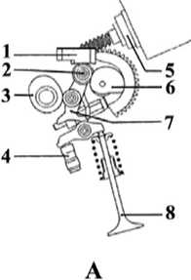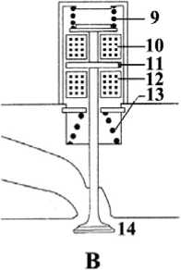

图4-12机械电子式可变气门正时和升程

A mechanical fully variable valve gear (BMW valvetronic) 机械可变气门机 构(宝马电子控制配气机构)

B electromechanical system 机电系统

1. guide block 导块
2. center of rotation 旋转中心
3. camshaft 凸轮轴
4. hydraulic valve-clearance compensation 气门间隙液压补偿器
5. servo unit with spiral-tooth gear 螺旋 齿轮伺服单元
6. eccentric shaft 偏心轴
7. intermediate lever 中间杠杆

8，14 intake valve 进气门

9，13 compression spring 压缩弹簧

1. closing magnet 吸合磁铁
2. armature 衔铁
3. opening magnet 断开磁铁

5. Intake and Exhaust System

进、排气系统

参考：GB/T 6809.4-2007《往复式内燃机 零部件和系统术语 第4部 分：增压及进排气管系统》

Fig. 5**-**1 Intake and Exhaust System for Gasoline Engine

图5**-**1汽油机进排气系统

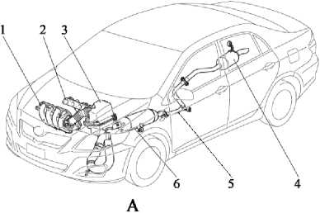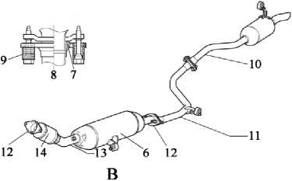

1. intake manifold 进气歧管
2. exhaust manifold 排气歧管
3. air cleaner空气滤清器
4. rear muffler [silencer] 后消声器
5. exhaust pipe 排气总管
6. **main muffler [silencer] with TWC** 带TWC的主消声器

TWC = three way catalytic converter 三元催化转化器

1. gasket 衬垫
2. ball joint球形接头
3. spring 弹簧
4. tail pipe 尾管
5. center pipe 中间管
6. ball joint portion 球形接头部分
7. front pipe 前管
8. front TWC 前置 TWC

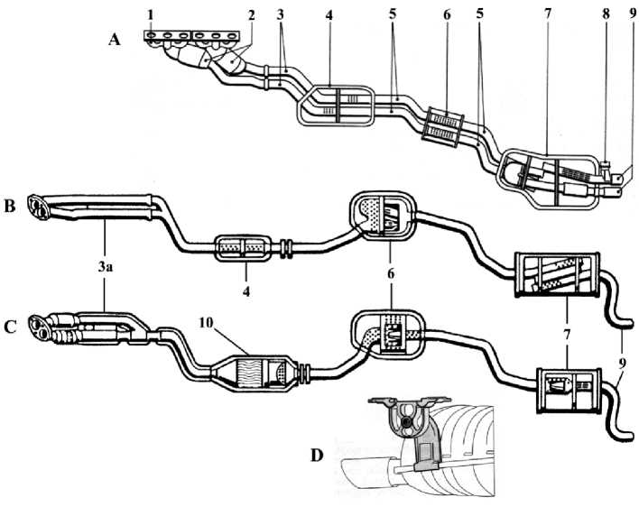A new type exhaust system 新型排气 系统

Fig. *5****-****2* Passenger Vehicle Exhaust System

图5**-**2乘用车排气系统

B without catalytic converter 不带催 化转化器

C with catalytic converter 带催化转化器

D mounting element 固定件 flexible coupling 柔性连接件

1. exhaust manifold 排气歧管
2. exhaust（gas）manifold with catalytic converter带催化转化器的排气歧管
3. front pipe 前（排气）管

3a Y pipe Y 形管

two-into pipe 二合一管

1. front muffler[silencer]前消声器
2. intermediate pipe 中间管
3. center muffler[silencer] 中消声器
4. rear muffler[silencer] 后消声器
5. exhaust-gas flap 排气活门
6. tail pipe （排气）尾管
7. catalytic converter 催化转化器

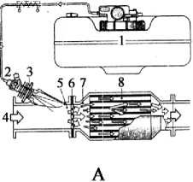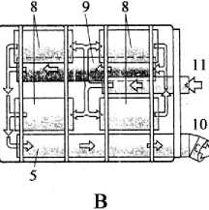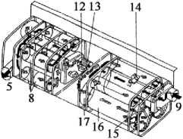A SCR system = selective catalyst redu­ction system选择性催化还原装置

Fig. 5**-**3 Commercial Vehicle Exhaust System

图5**-**3商用车排气系统

B exhaust system for EU4 EU4 排h气系统 EU4= EU-4/EU-IV= European emis sion standard NO. 4 欧W排放标准（欧 盟 从2005年开始实施，等于中国从2010 年开始实施的“国）

C exhaust system for EU6/EPA10 EU6/

EPA10排气系统

EPA = Environmental Protection Agency （美）环境保护署

1. reservoir for reducing agent 还原剂 储罐
2. injector connector for reducing agent 还原剂喷射器接头
3. injector for reducing agent 还原剂射器
4. gas flow 气流
5. exhaust [outlet] pipe 排气总管
6. mixer混合段
7. inflow funnel 流入漏斗
8. SCR catalytic converter SCR 三元催 化转化器

SCR = storage catalyst reduction 存储 性催化还原

1. inlet pipe进气总管
2. tailpipe排气尾管
3. exhaust-gas inlet 排气进口
4. urea injector尿素喷射器
5. decoupling element 分离元件
6. HC injector炭氢化合物喷射器
7. pre-oxidation catalytic converter 预 氧化三元催化转化器
8. diesel particulate filter 柴油机微粒 过滤器
9. post-oxidation catalytic converter 后 氧化催化转化器

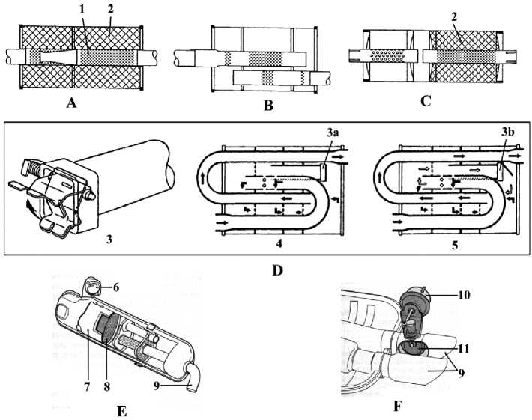muffler （美）消声器

Fig. 5**-**4 Muffler

图5**-**4消声器

silencer （英）消声器

A absorption muffler吸收式消声器

B reflection muffler反射式消声器

C absorption and reflection muffler,  
combination muffler综合式消声器

D variable-displacement muffler 可变排 量消声器

E muffler with integrated catalytic converter 集成有催化转化器的消声器

F exhaust-gas flap controlled by external

**vacuum**外部真空控制式排气活门

1. perforated pipe 多孔管
2. sound-deadening material 吸声材料
3. variable flow control valve 可变流量 控制阀

3a control valve close 控制阀关闭

3b control valve open 控制阀开启

1. low engine speed 发动机低速
2. middle to high engine speed 发动机 中到高速
3. inlet pipe进气总管
4. mounting mat 安装垫
5. ceramic monolith 陶瓷载体 catalytic converter 催化转化器
6. tail pipe 尾管
7. vacuum unit 真空单元
8. butterfly valve 节流阀

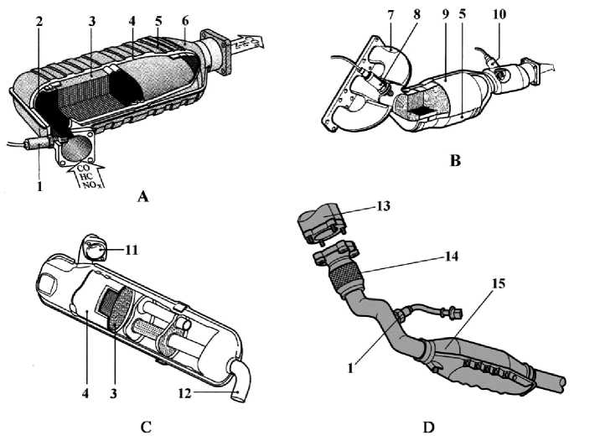参考：**GB/T 5181**-**2001**《汽车排放术语 和定义》

Fig. 5**-**5 Catalytic Converter

图5**-**5催化转化器

A TWC = three way catalytic converter 三元催化转化器

B pre-catalytic converter 预催化转化器

C muffler with TWC 带三元催化转化 器的消声器

D front pipe with primary catalytic con­verter 带一级催化转化器的前排气管

1. oxygen sensor 氧传感器
2. inflow funnel 进气漏斗
3. ceramic carrier ［substrate］陶瓷载体 ceramic monolith 陶瓷整块体 single-bed carrier 单床式载体 cellular construction 蜂窝状结构
4. mounting mat 支撑垫
5. metal housing 金属壳 insulation shell 隔热壳体
6. outflow funnel 岀气漏斗
7. exhaust manifold 排气歧管
8. bank 1-oxygen sensor 1 第 1 列气缸 1 号［前］氧传感器
9. metal carrier 金属载体 metal monolith 金属整块体
10. bank 1- oxygen sensor 2 第 1 歹 U气缸 2 号［后］氧传感器
11. inlet pipe 进气总管
12. tail pipe 尾管
13. turbocharger exit 涡轮增压器岀口
14. elastic connector 弹性连接管
15. front pipe with primary catalytic converter 带一级催化转化器的前排气管

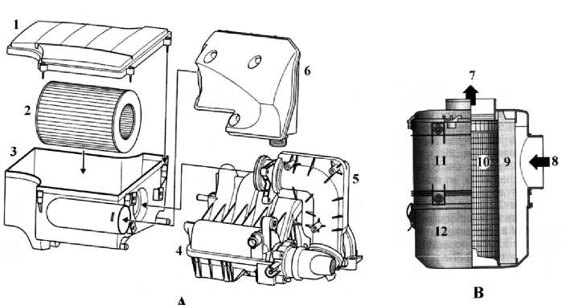参考：**QC/T 32**-**2006**《汽车用空气滤清 器试验方法》

Fig. 5**-**6 Types of Air Filter [Cleaner]

图5**-**6空气滤清器类型

本图也符合以下两词条：

dry air cleaner[filter]干式空气滤清器 single-stage air cleaner[filter] 单级空气滤 清器

A air filter for passenger car 乘用车空 气滤清器

air intake module for passenger car 乘 用车进气模块

side-mounted air filter （乘用车）侧置 式空气滤清器

B paper air filter纸质空气滤清器 paper air filter for commercial vehicle 商用车纸质空气滤清器

1 housing cover[cap]壳盖

air cleaner cover[cap] 空气滤清器盖

2, 9 filter element 滤芯

air cleaner filter] element 空气滤清器 滤芯

polyurethane filter element 聚氨脂 滤芯

1. filter housing[casing]滤清器壳

air cleaner lower housing 空气滤清器 下壳

1. intake module 进气模块
2. filtered air line 滤清空气管
3. unfiltered air supply 未滤气源
4. air outlet 岀气口
5. air inlet 进气口
6. support tube 支撑管
7. housing，casing 壳（较常用）

bowl, box壳（不常用）

1. dust bowl 储尘杯

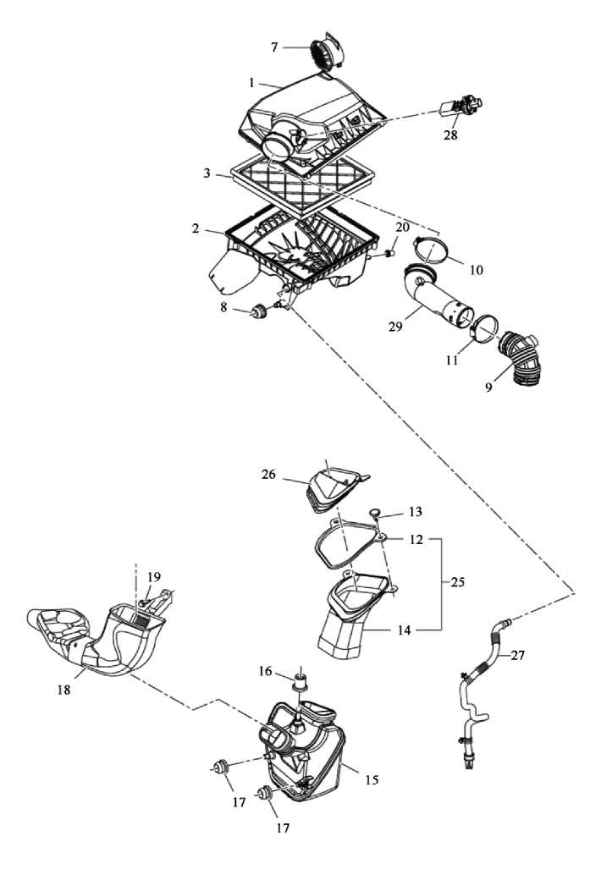

Fig. 5**-**7 Air Cleaner

图5**-**7空气滤清器

参考：EPC_Chevrolet CP1： Cruze 雪佛 兰电子零件目录CP1 ：科鲁兹（EPC = electronic parts catalog）

（注:本部分指示序号不连续,并不影响阅读）

A/CL = air cleaner空气滤清器

**ADAP** = adapter适配器，转接器，连接装 置

DRN = drain 排除

FRT = front 前面

GDE = guide 导向

HSG = housing 壳（体）

INCLS = inclusion 包含，包括

INSTL = installment 安装

INT = intake 进气

LWR = lower下面的

OTLT = outlet 岀口

RR = rear后（方，面，部）

1. HOUSING，A/CL空气滤清器壳 air cleaner housing 空气滤清器壳
2. HOUSING，A/CL LWR 空气滤清器 下壳

air cleaner lower housing 空气滤清 器下壳

1. ELEMENT，A/CL空气滤清器滤芯 air cleaner element 空气滤清器滤芯
2. BAFFLE，A/CL OTLT 空气滤清器 岀口导流板
3. INSULATOR，A/CL HSG 空气滤清 器壳隔振器
4. DUCT，A/CL OTLT RR 空气滤清 器后岀气管
5. CLAMP，A/CL OTLT FRT DUCT

空气滤清器前岀气管卡箍

1. CLAMP， A/CL OTLT RR DUCT 空气滤清器后岀气管卡箍
2. SEAL，A/CL ADAP（PART OF 25） 空气滤清器转接器密封件（25的零件）
3. RETAINER，A/CL INSTL GDE（BL- ACK）空气滤清器安装导向装置固 定件（黑色）
4. ADAPTER，A/CL（PART OF 25） 空气滤清器转接器（25的零件）
5. RESONATOR， RR INT AIR DUCT （INCLS 16-17）后进气管谐振器 （包括 16-17）

16,17 INSULATOR，RR INT AIR DUCT 后进气管隔振套

1. DUCT， INT AIR 进气管
2. BOLT， FRT INT AIR DUCT 前进 气管螺栓
3. INSULATOR， A/CL HSG（RR） 空 气滤清器壳隔振套（后）

air cleaner housing insulator （rear） 空气滤清器壳隔振套（后）

1. ADAPTER，A/CL（INCLS 12,14） 空 气滤清器转接器（包括12,14）
2. INSULATOR， A/CL 空气滤清器隔 振套
3. HOSE， A/CL HSG DRN 空气滤清 器壳排放软管
4. SENSOR，MASS AIRFLOW 质量 型空气流量计
5. DUCT， A/CL OTLT FRT 空气滤清 器前岀气管

Fig. 5**-**8 Air Intake System with Turbocharger

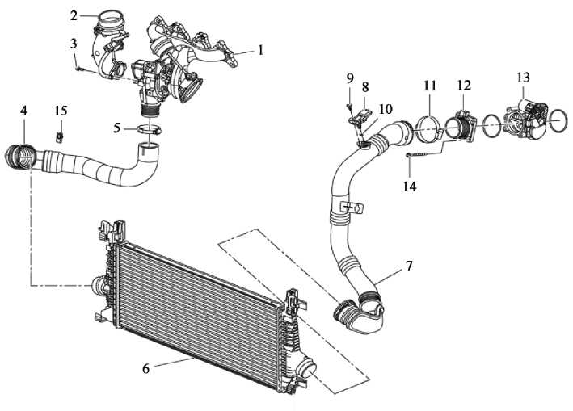

图5**-**8涡轮增压进气系统

1. exhaust manifold with turbocharger 带涡轮增压器的排气歧管 turbocharger废气涡轮增压器（标准 用语），涡轮增压器（常用语）
2. turbocharger inlet air adapter 涡i轮 增压器进气适配器（接空气滤清器）

3,9 bolt 螺栓

4 inlet air hose 进气软管

5，11，17 hose clamp 软管卡箍

6 charge-air cooler 增压空气冷却器 air to air charge-air cooler 空冷［风 冷］式增压空气冷却器

1. outlet air hose 岀气软管
2. charging pressure sensor 增压压力 传感器

turbocharged pressure sensor 涡轮 增压压力传感器

10 turbocharger tube seal 涡轮增压器 管路密封件

1. throttle body adapter 节气门体适 配器
2. throttle body 节气门体
3. throttle body bolt 节气门体螺栓
4. hose clamp nut软管卡箍螺母

Fig. 5**-**9 PCV System = Positive Crankcase Ventilation System

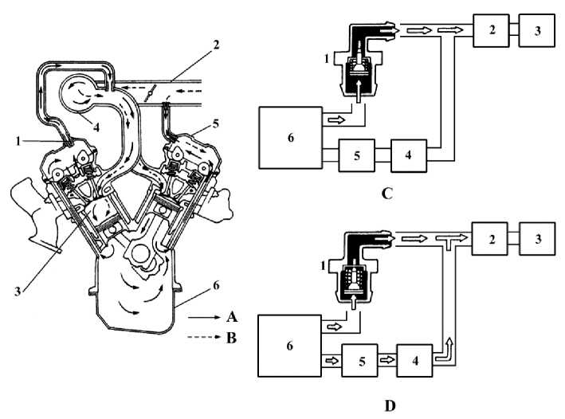

图5**-**9曲轴箱强制通风装置

A blow-by gas 窜气

B clean air清洁空气

C idle phase怠速期间

D at acceleration or in a heavy load condi­tion 加速或重负载期间

1 PCV valve = positive crankcase ventila­tion valve PCV阀，曲轴箱强制通风阀

1. intake manifold 进气歧管
2. combustion chamber 燃烧室
3. intake air chamber 进气室
4. cylinder head cover，valve mechanism cover气缸盖罩，配气机构罩
5. crankcase 曲轴箱

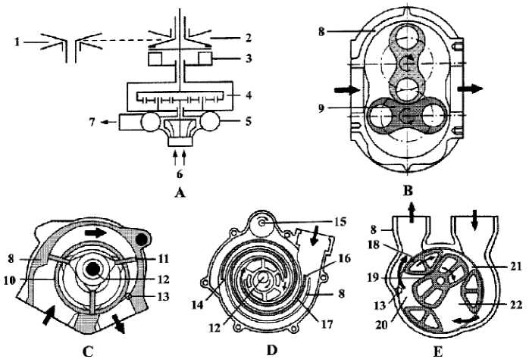A mechanical centrifugal supercharger 机械离心式增压器

Fig. 5**-**10 Mechanically-Driven Supercharger

图5**-**10机械式增压器

B Roots blower, Roots supercharger 罗茨式压气机[增压器]

C sliding-vane compressor [supercharger] 滑片式增压器

D spiral-type compressor [supercharger] 螺旋式增压器

E rotary-piston supercharger [compressor] 转子活塞式增压器

pressure-wave supercharger 压力波 增压器

1. variable-speed primary pulley 初级 变速带轮
2. variable-speed secondary pulley 次 级变速带轮
3. solenoid clutch 电磁离合器
4. step-up planetary-gear set 增速行星 齿轮系
5. compressor 压气机
6. air intake 进气口
7. air outlet 岀气口
8. housing 夕卜壳
9. rotary piston 旋转活塞
10. rotor 转子
11. sliding vane，vane 滑片
12. drive shaft 驱动轴
13. outlet edge 岀口边缘
14. air intake into secondary working chamber第二级工作室空气进口
15. displacer guide 抽气导向器
16. air intake into primary working chamber 第一级工作室空气进口 一
17. displacer element 抽气元件
18. outer rotor 夕转子
19. inner rotor 内转子
20. chamber O 室III
21. chamber II 室 II
22. chamber I 室 I